建平县建亮铁选厂年产5万吨铁精粉项目
环境影响后评价报告

建设单位：建平县建亮铁选厂
评价单位：朝阳市伯锐技术咨询服务有限公司

编制时间：二〇二六年三月

目 录

前 言 9
第一章 总则 16
1.1评价目的和原则 16
1.2编制依据 17
1.3评价区域环境功能区划 20
1.4环境影响识别与评价因子筛选 21
1.5评价标准 22
第二章 建设项目过程回顾 25
2.1 环保手续履行情况回顾 25
2.2 环保措施落实情况回顾 26
2.3 环境监测情况回顾 27
第三章 建设项目工程评价 29
3.1建设项目基本情况 29
3.2环保设施建设及运行 35
第四章 区域环境质量变化评价 38
4.1自然环境概况 38
4.2项目环境保护目标变化 43
4.3 环境质量现状及变化分析 44
4.4环境质量现状及变化趋势 48
第五章 环境影响预测验证 49
5.1大气环境影响预测验证 49
5.2地表水环境影响预测验证 50
5.3声环境影响预测验证 51
5.4固体废物环境影响分析验证 52
第六章 环境治理措施有效性评估 53
6.1水污染防治措施的可行性论述 53
6.2大气污染防治措施的可行性论述 54
6.3噪声污染防治措施的可行性论述 55
6.4固体废物污染防治措施的可行性论述 56
6.5土壤及地下水污染防治措施的可行性论述 57
第七章 存在的问题及改进措施和建议 58
7.1存在的问题 58
7.2整改措施或建议 59
第八章 后评价结论及建议 60
8.1建设项目过程回顾 60
8.2 建设项目工程评价 61
8.3 环境质量现状和对比 62
8.4环保措施有效性 63
8.5 存在问题及改进措施 64
8.6 后评价总结论 65
附件1委托书 66
附件2营业执照 67
附件3现有环保手续 68
附件4排污许可登记回执 73
附件5引用监测报告（后评价阶段环境空气、环评阶段声环境） 74
附件6后评价现状监测报告 82
附图1地理位置图 83
附图2平面布置图 84
附图3环境保护目标范围图（后评价阶段） 85
附图4监测点位示意图 86

前 言
1、项目由来
建平县建亮铁选厂年产5万吨铁精粉项目位于辽宁省朝阳市建平县榆树林子镇小房身村，2007年07月，朝阳市环境科学研究所编制了《建平县建亮铁选厂年产5万吨铁精粉项目环境影响报告书》，2008年10月13日，建平县环境保护局以建环审〔2008〕55号文对该项目进行了批复。年产5万吨铁精粉。建设项目于2009年1月开工，于2021年1月主体完工。
2021年12月23日，公司正式申领排污许登记，证书编号：92211322MA0URT975R001W。
企业自2011年10月通过竣工环境保护验收，在此期间，该站根据自身发展需要，以及国家和地方陆续颁布的环保法律法规、规范政策等要求，对厂内部分工程内容及环保设施等进行改造，现状变动内容包括球磨机型号发生变化、尾矿渣去向发生变化、更新固废种类等，具体变化情况如下：
表0-1 变动内容及重大变动判定结果表
序号 | 标准内容 |  | 实际变动情况 | 是否属于重大变动
1 | 性质 | 建设项目开发、使用功能发生变化的 | 无变动 | 否
2 | 规模 | 生产、处置或储存增大30%及以上 | 无变动 | 否
3 | 规模 | 生产、处置或储存能力增大，导致第一类污染物排放量增加 | 无变动 | 否
4 | 规模 | 位于环境质量不达标区的建设项目生产、处置或储存能力增大，导致相应污染物为二氧化硫、氮氧化物、可吸入颗粒物、挥发性有机物；臭氧不达标区，相应污染物为氮氧化物、挥发性有机物；其他大气、水污染物因子不达标区，相应污染物为超标污染因子）；位于达标区的建设项目生产、处置或储存能力增大，导致污染物排放量增加10%及以上的 | 无变动 | 否
5 | 地点 | 重新选址；在原厂址附近调整（包括总平面置变化）导致环境防护距离范围变化且新增敏感点的。 | 无变动 | 否
6 | 生产工艺 | 新增产品品种或生产工艺（含主要生产装置、设备及配套设施）、主要原辅材料、燃料变化，导致以下情形之一:  （1）新增排放污染物种类的（毒性、挥发性降低的除外）；  - 位于环境质量不达标区的建设项目相应污染物排放量增加的；  - 废水第一类污染物排放量增加的；  - 其他污染物排放量增加10%及以上的。 | 本项目生产设备-球磨机型号发生变化且由于尾矿库达到服务年限新增干排装置，但产能不发生变化。故不会导致以上情形 | 否
7 | 生产工艺 | 物料运输、装卸、贮存方式变化，导致大气污染物无组织排放量增加10%及以上的。 | 无变动 | 否
8 | 环境保护措施 | 度气、废水污染防治措施变化，导致第6条中所列情形之一（废气无组织排放改为有组织排放、污染防治措施强化或改进的除外）或大气污染物无组织排放量增加10%及以上的。 | 无变动 | 否
9 | 环境保护措施 | 新增废水直接排放口；废水由间接排放改为直接排放；废水直接排放口位置变化，导致不利环境影响加重的。 | 无变动 | 否
10 | 环境保护措施 | 新增废气主要排放口（废气无组织排放改为有组织排放的除外）；主要排放口排气筒高度降低10%及以上的。 | 无变动 | 否
11 | 环境保护措施 | 噪声、土壤或地下水污染防治措施变化，导致不利环境影响加重的。 | 无变动 | 否
12 | 环境保护措施 | 固体废物利用处置方式由委托外单位利用处置  改为自行利用处置的（自行利用处置设施单独开展环境影响评价的除外）；固体废物自行处置方式变化，导致不利环境影响加重的。 | 环评阶段尾矿渣全部排入尾矿库，实际运营过程中尾矿渣经尾矿干排设施脱水处理后，即产即清，作为建筑材料外售，虽然固体废物处置方式变化，但并未导致不利环境影响加重 | 否
13 | 环境保护措施 | 事故废水暂存能力或拦截设施变化，导致环境风险防范能力弱化或降低的。 | 无变动 | 否
根据表0-1可知，本项目不存在重大变动情形，故不需履行技改扩环评或重新报批环评文件等环保手续。但鉴于目前存在的变动，为方便厂内日常环境管理、接受当地生态环境主管部门监管以及后续办理排污许可变更手续等方面工作，组织开展环境影响后评价。我单位接受建平县建亮铁选厂委托后，立即开展现场踏勘、基础资料收集及调研等工作。通过对项目建设过程回顾分析，项目工程内容及污染物排放变化分析，污染物排放特征、种类和排放量情况分析，对区域环境影响进行验证分析，污染防治措施的有效性评估以及总量控制等方面分析，在工程达标可行性基础上提出补救措施和完善建议，编制完成了《建平县建亮铁选厂年产5万吨铁精粉项目环境影响后评价报告》。
2、关注的主要环境问题
根据项目特点及周边环境调查，本项目后评价关注的主要环境问题如下：
（1）梳理项目现状变动内容；
（2）详细调查球磨机等设备设施；
（3）通过监测和资料查证，论述污染物产生及达标排放情况，调查固废种类变化并完善；
（4）通过监测和资料查证，论述环保措施的落实情况以及现有环保措施的有效性；
（5）通过收集相关资料，评价建设项目的环境管理情况，提出整改建议。
3、分析判定相关情况
（1）产业政策符合性分析
本项目主要从事黑色金属矿采选业，不属于国家颁布的《产业结构调整指导目录（2024年本）》中“鼓励类”“限制类”“淘汰类”之列，属于允许类项目。故本项目符合国家的产业政策。
（2）“四条红线”相符性分析
“四条红线”分别指满足规划选址要求、符合各类生态功能区要求、不属于过剩产能、不属于淘汰落后工艺，根据企业现状，分析本项目“四条红线”相符性情况，结果详见下表。
表0-2 与文件相符性分析
序号 | 红线内容 | 本项目情况 | 分析结果
第一条 | 满足规划选址要求项目 | 项目建设地点分布在辽宁省朝阳市建平县榆树林子镇小房身村。项目东厂区中心坐标E：119.863738141，N：41.622649230，项目用地选址符合当地用地规划。因此本项目符合环境管理政策。 | 符合
第二条 | 符合各类生态功能区要求项目 | 项目不位于自然保护区、风景名胜区、饮用水源保护区和其他需要特殊保护的区域。 | 符合
第三条 | 不属于过剩产能项目 | 本项目属于“六、黑色金属矿采选业 08--铁矿采选081”，对照《产业结构调整指导目录》（2024年本），不属于文件中“限制类”项目 | 符合
第四条 | 不属于淘汰落后工艺项目 |  | 符合
根据上表，本项目符合相关要求。
（3）环境管理政策相符性分析
本项目与“气十条”“水十条”现行环境管理要求的相符性分析见下表。
表0-3 环境管理政策相符性分析
名称 | 政策要求 | 本项目 | 符合性
《大气污染防治行动计划》（气十条）国发〔2013〕37号2013年9月10日 | 是减少污染物排放。全面整治燃煤小锅炉，加快重点行业脱硫脱硝除尘改造。整治城市扬尘。提升燃油品质，限期淘汰黄标车 | 本项目不涉及锅炉 | 不涉及
《大气污染防治行动计划》（气十条）国发〔2013〕37号2013年9月10日 | 严控高耗能、高污染行业新增产能，提前一年完成钢铁、水泥、电解铝、平板玻璃等重点行业“十二五”落后产能淘汰任务 | 本项目属于“六、黑色金属矿采选业 08--铁矿采选081”行业，不属于高耗能、高污染行业 | 不涉及
《大气污染防治行动计划》（气十条）国发〔2013〕37号2013年9月10日 | 大力推行清洁生产，重点行业主要大气污染物排放强度到2017年底下降30%以上。大力发展公共交通 | 本项目大力推行清洁生产，通过布袋除尘、洒水降尘以及封闭厂房等措施，极大地减少大气污染物排放量 | 符合
《大气污染防治行动计划》（气十条）国发〔2013〕37号2013年9月10日 | 是加快调整能源结构，加大天然气、煤制甲烷等清洁能源供应 | 不涉及 | 不涉及
《大气污染防治行动计划》（气十条）国发〔2013〕37号2013年9月10日 | 是强化节能环保指标约束，对未通过能评、环评的项目，不得批准开工建设，不得提供土地，不得提供贷款支持，不得供电供水 | 本项目已通过环评审批并获得批复 | 符合
《大气污染防治行动计划》（气十条）国发〔2013〕37号2013年9月10日 | 推行激励与约束并举的节能减排新机制，加大排污费征收力度。加大对大气污染防治的信贷支持。加强国际合作，大力培育环保、新能源产业 | 通过布袋除尘、洒水降尘以及封闭厂房等措施，极大地减少大气污染物排放量，实现节能减排要求 | 符合
《大气污染防治行动计划》（气十条）国发〔2013〕37号2013年9月10日 | 用法律、标准“倒逼”产业转型升级。制定、修订重点行业排放标准，建议修订大气污染防治法等法律。强制公开重污染行业企业环境信息。公布重点城市空气质量排名。加大违法行为处罚力度 | 本项目不存在违法行为 | 不涉及
《大气污染防治行动计划》（气十条）国发〔2013〕37号2013年9月10日 | 是建立环渤海包括京津冀、长三角、珠三角等区域联防联控机制，加强人口密集地区和重点大城市PM2.5治理，构建对各省（区、市）的大气环境整治目标责任考核体系 | 本项目环境空气中PM2.5符合《环境空气质量标准》（GB3095—2026）中二级标准，该区域属于环境空气质量达标区 | 符合
《大气污染防治行动计划》（气十条）国发〔2013〕37号2013年9月10日 | 将重污染天气纳入地方政府突发事件应急管理，根据污染等级及时采取重污染企业限产限排、机动车限行等措施 | 不涉及 | 不涉及
《大气污染防治行动计划》（气十条）国发〔2013〕37号2013年9月10日 | 树立全社会“同呼吸、共奋斗”的行为准则，地方政府对当地空气质量负总责，落实企业治污主体责任，国务院有关部门协调联动，倡导节约、绿色消费方式和生活习惯，动员全民参与环境保护和监督 | 通过布袋除尘、洒水降尘以及封闭厂房等措施，极大地减少大气污染物排放量 | 符合
《国务院关于印发水污染防治行动计划的通知》（国发〔2015〕17号） | 全面控制污染物排放。狠抓工业污染防治。取缔“十小”企业，全面排查装备水平低、环保设施差的小型工业企业，专项整治十大重点行业，集中治理工业集聚区水污染。强化城镇生活污染治理，加快城镇污水处理设施建设与改造。推进农业农村污染防治。加强船舶港口污染控制 | 本项目废水不外排，选矿废水排入干排系统处理后进入回水池后回用于选矿 | 符合
《国务院关于印发水污染防治行动计划的通知》（国发〔2015〕17号） | 推动经济结构转型升级。调整产业结构。依法淘汰落后产能，严格环境准入。优化空间布局。合理确定发展布局、结构和规模，推动污染企业退出，积极保护生态空间。严格城市规划蓝线管理，城市规划区范围内应保留一定比例的水域面积。推进循环发展。加强工业水循环利用 | 本项目废水不外排，选矿废水排入干排系统处理后进入回水池后回用于选矿 | 符合
《国务院关于印发水污染防治行动计划的通知》（国发〔2015〕17号） | 着力节约保护水资源。控制用水总量。实施最严格水资源管理，健全取用水总量控制指标体系，严控地下水超采。提高用水效率，抓好工业节水、城镇节水与农业节水。科学保护水资源 | 本项目废水不外排，选矿废水排入干排系统处理后进入回水池后回用于选矿 | 符合
《国务院关于印发水污染防治行动计划的通知》（国发〔2015〕17号） | 强化科技支撑。推广示范适用技术。加快技术成果推广应用，攻关研发前瞻技术。大力发展环保产业。规范环保产业市场，加快发展环保服务业 | 不涉及 | 不涉及
《国务院关于印发水污染防治行动计划的通知》（国发〔2015〕17号） | 充分发挥市场机制作用。理顺价格税费，加快水价改革，完善收费政策，健全税收政策。促进多元融资，引导社会资本投入，增加政府资金投入。建立激励机制。健全节水环保“领跑者”制度。实施跨界水环境补偿 | 不涉及 | 不涉及
《国务院关于印发水污染防治行动计划的通知》（国发〔2015〕17号） | 严格环境执法监管。完善法规标准。健全法律法规，完善标准体系。加大执法力度，严厉打击环境违法行为。提升监管水平，完善流域协作机制及水环境监测网络，提高环境监管能力 | 本项目废水不外排，选矿废水排入干排系统处理后进入回水池后回用于选矿，不属于违法行为 | 符合
《国务院关于印发水污染防治行动计划的通知》（国发〔2015〕17号） | 切实加强水环境管理。强化环境质量目标管理。明确各类水体水质保护目标，逐一排查达标状况。深化污染物排放总量控制。完善污染物统计监测体系，将工业、城镇生活、农业、移动源等各类污染源纳入调查范围。严格环境风险控制，稳妥处置突发水环境污染事件。全面推行排污许可，加强许可证管理 | 严格按照环评环境风险控制，稳妥处置突发水环境污染事件。加强许可证管理 | 符合
《国务院关于印发水污染防治行动计划的通知》（国发〔2015〕17号） | 全力保障水生态环境安全。保障饮用水水源安全，强化饮用水水源环境保护，防治地下水污染。深化重点流域污染防治，加强良好水体保护加强近岸海域环境保护，推进生态健康养殖。严格控制环境激素类化学品污染。整治城市黑臭水体。保护水和湿地生态系统 | 本项目不使用环境激素类化学品 | 符合
《国务院关于印发水污染防治行动计划的通知》（国发〔2015〕17号） | 明确和落实各方责任。强化地方政府水环境保护责任，加强部门协调联动，落实排污单位主体责任。严格目标任务考核，将考核结果作为水污染防治相关资金分配的参考依据 | 本项目废水不外排，选矿废水排入干排系统处理后进入回水池后回用于选矿，达到节水目的 | 符合
《国务院关于印发水污染防治行动计划的通知》（国发〔2015〕17号） | 强化公众参与和社会监督。依法公开环境信息，各地要定期公布本行政区域内水环境质量状况。加强社会监督，构建全民行动格局，树立“节水洁水，人人有责”的行为准则 | 本项目废水不外排，选矿废水排入干排系统处理后进入回水池后回用于选矿，达到节水目的 | 符合
4、后评价主要结论
建平县建亮铁选厂位于辽宁省朝阳市建平县榆树林子镇小房身村。根据现场调查，该项目球磨机型号、尾矿库去向等内容与原环评及验收设计、核定内容存在差异，但经对比分析不存在重大变动情形。根据评价可知，项目现有环保措施满足国家及地方环保法律法规、政策规范等要求，经济技术可行，各类污染物可实现稳定达标排放，满足现行污染物排放标准、重点污染物排放管控及区域环境质量改善计划要求。项目运营实际产生的环境影响与原环评预测环境影响基本一致。从环保角度分析，在严格落实本报告提出的环境保护补救措施前提下，按先转方式运行符合现行环境管理要求。

第一章 总则

1.1评价目的和原则

1.1.1评价目的
环境影响后评价是指建设项目在通过环境保护设施竣工验收且稳定运行一定时期后，对其实际产生的环境影响以及污染防治、生态保护和风险防范措施的有效性进行跟踪监测和验证评价，并提出补救方案或者改进措施，提高环境影响评价有效性的方法与制度。本次后评价的目的在于：
（1）根据回顾建设项目环评、验收及运行情况，结合建设项目的污染特征和周围环境特点，通过现场调查、监测及预测等手段，掌握工程周围环境质量现状、环境功能要求以及评价项目对周围环境造成的不良影响及程度；
（2）论证废水、废气、固废及噪声等治理措施的技术可行性，提出避免和减少污染环境的对策和措施；
（3）为决策、设计部门及地方生态环境主管部门和建设单位进一步加强环境管理提供科学依据。

1.1.2评价原则
（1）坚持实事求是的科学态度，真实、客观、公正地开展评价工作，认真贯彻执行国家、辽宁省、朝阳市有关环境保护政策、法规、标准和规范，努力实现经济发展与环境保护的协调统一；
（2）工程内容核查与污染源核算力求准确，对环境现在监测、污染防治措施、风险防范回顾评价力求真实、准确、可信；
（3）根据建设项目环境保护管理的有关规定，结合本项目实际情况，坚持“清洁生产”“达标排放”和“污染物排放总量控制”的原则；
（4）坚持“环保优先”方针，对照中央和地方构建生态文明社会的要求，力求节能降耗、污染防治和生态环境保护，杜绝环境事故。

1.2编制依据

1.2.1法律依据
- 《中华人民共和国环境保护法》（2014年4月24日修订）；
- 《中华人民共和国水污染防治法》（2017年6月27日修订）；
- 《中华人民共和国大气污染防治法》（2018年10月26日修订）；
- 《中华人民共和国固体废物污染环境防治法》（2020年9月1日实施）；
- 《中华人民共和国噪声污染防治法》（2021年12月24日修订）；
- 《中华人民共和国土地管理法》（2019年8月26日修订）；
- 《中华人民共和国环境影响评价法》（2018年12月29日修订）；
- 《中华人民共和国水法》（2020年9月27日修正）；

1.2.2全国性法规依据及规范性文件
- 《建设项目环境保护管理条例》（国务院令第682号令，2017年10月1日起施行）；
- 《建设项目环境影响评价分类管理名录》（2021年1月1日实施）；
- 《建设项目环境保护设计规定》（国环字（87）第002号，1987年3月20日）；
- 《国家危险废物名录》（2025年）；
- 《危险化学品名录（2015版）》（2015年2月）；
- 《危险废物转移管理办法》（2022年1月1日实施）；
- 《危险废物污染防治技术政策》（环发〔2001〕199号，2001年12月17日实施）；
- 《产业结构调整指导目录》（2024年本）；
- 《建设项目环境影响后评价管理办法（试行）》（环境保护部令第37号）；
- 《关于进一步加强环境影响评价管理防范环境风险的通知》（环发〔2012〕77号文）；
- 《关于切实加强风险防范严格环境影响评价管理的通知》（环发〔2012〕98号文）；
- 《国务院关于印发土壤污染防治行动计划的通知》（国发〔2016〕31 号）；

1.2.3地方性法规及规范性文件
- 《辽宁省环境保护条例》（2018年2月1日起实施）；
- 《辽宁省大气污染防治条例》（2017年5月25日辽宁省第十二届人民代表大会常务委员会第三十四次会议通过 根据2020年3月30日辽宁省第十三届人民代表大会常务委员会第十七次会议《关于修改<辽宁省出版管理规定>等27件地方性法规的决定》修正）；
- 《辽宁省人民政府关于印发辽宁省土壤污染防治工作方案的通知》（辽宁省人民政府办公厅，辽政发【2016】58 号）；

1.2.4行业标准和技术导则、规范
- 《环境影响评价技术导则 总纲》（HJ2.1-2016）；
- 《环境影响评价技术导则 大气》（HJ2.2-2018）；
- 《环境影响评价技术导则 地表水环境》（HJ2.3-2018）；
- 《环境影响评价技术导则 声环境》（HJ2.4-2021）；
- 《环境影响评价技术导则 地下水环境》（HJ610-2016）；
- 《建设项目环境风险评价技术导则》（HJ-169-2018）；
- 《建设项目危险废物环境影响评价指南》 （2017年10月1日起施行）；
- 《危险废物贮存污染控制标准》（GB18597-2023）；
- 《一般工业固体废物贮存和填埋污染控制标准》（GB18599-2020）。
- 《大气污染治理工程技术导则》（HJ2000-2010）；
- 《声环境功能区划分技术规范》（GB/T15190-2014）；
- 《排污单位自行监测技术指南 总则》（HJ819-2017）；

1.2.5其他有关依据
（1）后评价委托书；
（2）《建平县建亮铁选厂年产5万吨铁精粉项目环境影响报告书》（2007年07月）；
（3）《关于建平县建亮铁选厂年产5万吨铁精粉项目环境影响报告书的批复》（建环审〔2008〕55号）；
（4）排污许可登记表；
（5）建设单位提供的与本项目有关的其它技术资料。

1.3评价区域环境功能区划

1.3.1水环境功能区及执行标准
本项目选矿生产废水、洗砂废水经处理后回用于生产循环使用，不外排；厂区生活污水排入旱厕，定期清掏做生物堆肥处理，不外排。
距离项目最近的地表水为项目西南侧30m处的二道河，下游为老虎山河，执行《地表水环境质量标准》（GB3838-2002）2类标准。本次评价引用《朝阳市生态环境质量公告》（2024年）结果，大凌河满足《地表水环境质量标准》（GB3838-2002）中2类标准。

1.3.2环境空气功能区划
根据朝阳市生态环境局发布的《朝阳市生态环境质量公告》（2024年）中“城市环境空气质量状况”，朝阳市空气质量现状见下表。
表 1-1 2023年朝阳市六项指标年均值
污染物 | 年评价指标 | 现状浓度 | 标准值 | 占标率（%） | 达标情况
PM_{2.5} | 年平均质量浓度 | 28 | 35 | 80 | 达标
PM₁₀ | 年平均质量浓度 | 50 | 70 | 71.43 | 达标
SO₂ | 年平均质量浓度 | 11 | 60 | 18.33 | 达标
NO₂ | 年平均质量浓度 | 19 | 40 | 47.5 | 达标
CO | 百分位数日平均或8h平均质量浓度 | 1.4 | 4 | 35 | 达标
O₃ | 百分位数日平均或8h平均质量浓度 | 146 | 160 | 91.25 | 达标
由表可见，项目区域基本因子均符合《环境空气质量标准》（GB3095—2026）中二级标准，该区域属于环境空气质量达标区。

1.3.3声环境功能区划
本项目西侧为空地，东侧、北侧均为耕地，南侧为河滩。项目厂界噪声应执行《声环境质量标准》（GB3096-2008）中1类标准。

1.4环境影响识别与评价因子筛选

1.4.1 环境影响识别
本项目为后评价项目，企业基础建设已完成，因此本次评价不再考虑施工期的影响。从表1-2可见，本项目在运营期对环境的影响主要是项目排放“三废”对环境空气、地下水以及项目区土壤的影响。
表1-2 环境影响因素识别表
项目 |  | 运行期
 |  | 废水 | 废气 | 固废 | 噪声 | 运输
自然环境 | 环境空气 |  | -1S/-2L |  |  | -2S/-1L
自然环境 | 地表水
自然环境 | 声环境 |  |  |  | -1S/-1L | -2S/-2L
注：+、- 分别表示工程的正、负效应；S、L分别表示暂时、长期影响；1-影响较小、2-影响中等、3-显著影响；空白表示无相互作用。

1.4.2 评价因子筛选
通过工程回顾性分析和现状工程分析结果，筛选本次后评价现状评价因子合环境影响 预测因子，见表1-3：
表1-3 评价因子一览表
环境要素 | 主要污染源 | 现状评价因子 | 预测评价因子
环境空气 | 球磨、破碎废气 | SO2、NO2 、PM10 、PM2.5 、CO 、O3 、颗粒物 | 颗粒物
地表水环境 | 生活污水、生产废水 | / | /
声环境 | 生产设备 | 连续等效 A 声级/Leq（A） | 连续等效 A 声级  /Leq（A）

1.5评价标准

1.5.1环境质量标准
（1）环境空气
项目所在区域属于环境空气质量二类功能区，项目周围SO₂、NO₂、O₃、TSP、PM₁₀、PM_{2.5}大气环境质量现状评价执行《环境空气质量标准》（GB3095-2026）中二级标准及其修改单要求。具体标准值见表1-4。
表1-4 环境空气质量标准 单位：mg/m³
污染物 | 年评价指标 | 现状浓度 | 标准值 | 占标率（%） | 达标情况
PM_{2.5} | 年平均质量浓度 | 28 | 35 | 80 | 达标
PM₁₀ | 年平均质量浓度 | 50 | 70 | 71.43 | 达标
SO₂ | 年平均质量浓度 | 11 | 60 | 18.33 | 达标
NO₂ | 年平均质量浓度 | 19 | 40 | 47.5 | 达标
CO | 百分位数日平均或8h平均质量浓度 | 1.4 | 4 | 35 | 达标
O₃ | 百分位数日平均或8h平均质量浓度 | 146 | 160 | 91.25 | 达标
（2）地表水
（3）声环境
本项目西侧为空地，东侧、北侧均为耕地，南侧为河滩。项目厂界噪声应执行《声环境质量标准》（GB3096-2008）中1类标准，其标准限值详见表1-5。
表1-5 声环境质量标准（GB3096-2008） 单位：dB（A）
类别 | 昼间 | 夜间
1类标准 | 55 | 45

1.5.2污染物排放标准
（1）水污染物排放标准
本项目选矿生产废水、洗砂废水经处理后回用于生产循环使用，不外排；厂区生活污水排入旱厕，定期清掏做生物堆肥处理，不外排。
（2）大气污染物排放标准
项目工艺废气污染物执行《铁矿采选工业污染物排放标准》（GB28661-2012）表5排放限值；厂界颗粒物执行《铁矿采选工业污染物排放标准》（GB28661-2012）中无组织标准
表 1-6 《铁矿采选工业污染物排放标准》（GB 28661-2012）
污染物 | 排气筒排放浓度限值mg/m³ | 无组织监控排放浓度限值mg/m³
颗粒物 | 20 | 选矿场 | 1.0
（3）噪声排放标准
项目厂界噪声应执行《声环境质量标准》（GB3096-2008）中1类标准，其标准限值详见表1-7。
表1-7 声环境质量标准（GB3096-2008） 单位：dB（A）
类别 | 昼间 | 夜间
1类标准 | 55 | 45
（4）固废标准
一般固废参照执行《一般工业固体废物贮存和填埋污染控制标准》（GB18599-2020）；危险废物控制执行《危险废物贮存污染控制标准》（GB18597-2023）的有关规定。

1.5.3项目执行排放标准变化情况
项目后评价与原环评报告排放标准执行变化情况见表1-8。
表 1-8 项目后评价与原环评报告排放标准执行变化情况表
类型 | 环境要素/污染源 | 环评及验收报告 | 后评价 | 变化情况
环境质量标准 | 环境空气 | 《环境空气质量标准》 （GB3095-1996）二级标准 | SO₂、NO₂、O₃、TSP、PM₁₀、PM_{2.5}大气环境质量现状评价执行《环境空气质量标准》（GB3095-2026）中二级标准 | 发生变化
环境质量标准 | 地表水 | —— | —— | ——
环境质量标准 | 地下水 | / | 本次暂不进行评价 | ——
环境质量标准 | 噪声 | 《声环境质量标准》（GB 3096-2008）1类标准 | 《声环境质量标准》（GB 3096-2008）1类标准 | 一致
污染物排放标准 | 废气 | 《大气污染物综合排放标准》（GB16297-1996） | 《铁矿采选工业污染物排放标准》（GB28661-2012） | 发生变化
污染物排放标准 | 废水 | —— | —— | ——
污染物排放标准 | 噪声 | 《工业企业厂界噪声标准》（GB12348-90）1类标准 | 《工业企业厂界环境噪声排放标准》（GB12348-2008）1类标准 | 一致
污染物排放标准 | 固废 | 《一般工业固体废物贮存、处置场污染控制标准》（GB18599-2001） | 一般固废参照执行《一般工业固体废物贮存和填埋污染控制标准》（GB18599-2020），危险废物控制执行《危险废物贮存污染控制标准》（GB18597-2023）的有关规定 | 发生变化

第二章 建设项目过程回顾

2.1 环保手续履行情况回顾
建平县建亮铁选厂年产5万吨铁精粉项目位于辽宁省朝阳市建平县榆树林子镇小房身村，2007年7月，朝阳市环境科学研究所编制了《建平县建亮铁选厂年产5万吨铁精粉项目环境影响报告书》，2008年10月13日，建平县环境保护局以建环审〔2008〕55号文对该项目进行了批复，年产5万吨铁精粉。建设项目于2009年1月开工，于2011年10月主体完工，2011年11月10日完成环保验收。
2021年12月23日，公司正式申领排污许登记，证书编号：92211322MA0URT975R001W。
表 2-1 项目环保手续履行情况

报告文件名称 | 审查机关 | 审查文号或编号 | 审查时间
建平县建亮铁选厂年产5万吨铁精粉项目环境影响报告书 | 建平县环境保护局 | 建环审〔2008〕55号 | 2008年10月13日
建平县建亮铁选厂年产5万吨铁精粉项目竣工环境保护验收监测报告 | 自主验收 | / | 2011年11月10日
建平县建亮铁选厂固定污染源排污登记回执 | 朝阳市行政审批局 | 92211322MA0URT975R001W | 2021年12月23日

2.2 环保措施落实情况回顾
本站自成立以来，仅开展过一次环评和竣工环境保护验收。根据环评结论及其批复内容，以及竣工环境保护验收意见提出的环境保护措施等要求，与现状实际情况进行对比，识别环境保护措施落实情况，内容见表 2-2。
表 2-2 项目环境保护措施落实情况

污染类别 | 环评以及批复内容 | 实际建设内容 | 落实情况
废气治理 | 矿石入料位于封闭车间内，入料口设置喷淋设施及收集措施，收集的粉尘经布袋除尘器处理后引至15m高排气筒排放； | 矿石入料位于封闭车间内，入料口设置喷淋设施及收集措施，收集的粉尘经布袋除尘器处理后引至1根15m高排气筒排放 | 落实
废气治理 | 原料仓库：设置一座原料仓库，设置封闭仓库及洒水抑尘设施； | 原料仓库：设置一座原料仓库，设置封闭仓库及洒水抑尘设施 | 落实
废水治理 | 厂区生活污水排入旱厕，定期清掏做生物堆肥处理； | 厂区生活污水排入旱厕，定期清掏做生物堆肥处理； | 落实
废水治理 | 水选产生的尾矿浆排放至尾矿车间，经浓密过滤后回用于生产； | 选矿生产废水、洗砂废水、压滤废水经处理后回用于生产循环使用，不外排 | 不一致
噪声治理 | 采用吸声、隔声、减振等降噪措施 | 采用吸声、隔声、减振等降噪措施 | 落实
固废治理 | 尾矿渣全部贮存在尾矿库;废石用于修建尾矿坝和道路。 | 尾矿渣经尾矿干排设施脱水处理后，与废石一同即产即清，作为建筑材料外售。 | 不一致，未落实
固废治理 | 生活垃圾由环卫部门定期清运 | 生活垃圾由环卫部门定期清运 | 落实
固废治理 | / | 设备维护过程中产生的废机油、废机油桶暂存于危废贮存点内，定期交由有资质单位进行处置 | 不一致，由于环评批复年代过早未提及危废，本次后评价完善危废部分

2.3 环境监测情况回顾

2.3.1 环境质量监测回顾
该项目环评履行时间较早，当时并未针对地下水及土壤环境质量进行监测。
大气环境质量现状评价引用根据朝阳市生态环境局发布的《朝阳市生态环境质量公告》（2024年）中“城市环境空气质量状况”，评价结果见表2-3。
表 2-3 环境空气质量现状监测结果

污染物 | 年评价指标 | 现状浓度 | 标准值 | 占标率（%） | 达标情况
PM_{2.5} | 年平均质量浓度 | 28 | 35 | 80 | 达标
PM₁₀ | 年平均质量浓度 | 50 | 70 | 71.43 | 达标
SO₂ | 年平均质量浓度 | 11 | 60 | 18.33 | 达标
NO₂ | 年平均质量浓度 | 19 | 40 | 47.5 | 达标
CO | 百分位数日平均或8h平均质量浓度 | 1.4 | 4 | 35 | 达标
O₃ | 百分位数日平均或8h平均质量浓度 | 146 | 160 | 91.25 | 达标
声环境质量现状评价采用本次后评价监测数据，共在四周场界设置4个监测点，监测因子为连续等效 A声级。监测结果表明，场界声环境监测结果满足《声环境质量标准》（GB3096-2008）1类标准限值要求。监测结果见表2-4。
表 2-4 声环境质量现状监测结果
检测日期 | 检测点位 | 检测结果：昼间Leq | 检测结果：夜间Leq | 昼间/夜间
01月14日 | 厂界东侧外 | 47 | 37 | 55/45
01月14日 | 厂界南侧外 | 49 | 38 | 55/45
01月14日 | 厂界西侧外 | 50 | 40 | 55/45
01月14日 | 厂界北侧外 | 48 | 39 | 55/45
01月14日 | 厂界东侧外 | 46 | 41 | 55/45
01月14日 | 厂界南侧外 | 48 | 38 | 55/45
01月14日 | 厂界西侧外 | 49 | 41 | 55/45
01月14日 | 厂界北侧外 | 51 | 39 | 55/45
01月15日 | 厂界东侧外 | 50 | 40 | 55/45
01月15日 | 厂界南侧外 | 48 | 40 | 55/45
01月15日 | 厂界西侧外 | 47 | 37 | 55/45
01月15日 | 厂界北侧外 | 50 | 39 | 55/45
01月15日 | 厂界东侧外 | 49 | 39 | 55/45
01月15日 | 厂界南侧外 | 51 | 41 | 55/45
01月15日 | 厂界西侧外 | 48 | 38 | 55/45
01月15日 | 厂界北侧外 | 48 | 40 | 55/45

2.3.2 污染源监测回顾
该厂自完成竣工环境保护验收工作后共计本次后评价对现有情况开展一次污染源监测。监测结果表明，各类污染物均可实现达标排放。监测结果及达标情况见表2-5。
表 2-5 有组织废气监测结果及达标判定表

测定项目 | Y1（2026年01月14日） |  |  | 参考限值
测定项目 | 第一次 | 第二次 | 第三次 | 参考限值
标干流量（Nm³/h） | 5542 | 5786 | 5691 | -
烟温（℃） | 10.9 | 11.3 | 11.7 | -
含湿量（%） | 3.16 | 3.21 | 3.11 | -
流速（m/s） | 9.6 | 9.9 | 10.2 | -
低浓度颗粒物实测浓度（mg/m³） | 10.6 | 12.2 | 11.4 | 20
低浓度颗粒物排放速率（kg/h） | 0.059 | 0.071 | 0.065 | -
测定项目 | Y1（2026年01月15日） |  |  | 参考限值
测定项目 | 第一次 | 第二次 | 第三次 | 参考限值
标干流量（Nm³/h） | 5820 | 5769 | 5706 | -
烟温（℃） | 12.6 | 13.8 | 11.4 | -
含湿量（%） | 3.13 | 3.19 | 3.20 | -
流速（m/s） | 9.4 | 9.3 | 9.7 | -
低浓度颗粒物实测浓度（mg/m³） | 11.6 | 12.5 | 11.8 | 20
低浓度颗粒物排放速率（kg/h） | 0.068 | 0.072 | 0.067 | -
表 2-6 无组织废气监测结果及达标判定表
日期 | 检测项目 | 点位 | 第一次 | 第二次 | 第三次 | 第四次 | 参考限值
01月14日 | 总悬浮颗粒物（mg/m³） | W1 | 0.274 | 0.259 | 0.281 | 0.293 | 1.0
01月14日 | 总悬浮颗粒物（mg/m³） | W2 | 0.369 | 0.372 | 0.394 | 0.402 | 1.0
01月14日 | 总悬浮颗粒物（mg/m³） | W3 | 0.358 | 0.364 | 0.381 | 0.375 | 1.0
01月14日 | 总悬浮颗粒物（mg/m³） | W4 | 0.407 | 0.412 | 0.395 | 0.376 | 1.0
01月15日 | 总悬浮颗粒物（mg/m³） | W1 | 0.301 | 0.296 | 0.288 | 0.284 | 1.0
01月15日 | 总悬浮颗粒物（mg/m³） | W2 | 0.411 | 0.386 | 0.403 | 0.391 | 1.0
01月15日 | 总悬浮颗粒物（mg/m³） | W3 | 0.362 | 0.384 | 0.377 | 0.369 | 1.0
01月15日 | 总悬浮颗粒物（mg/m³） | W4 | 0.403 | 0.415 | 0.390 | 0.388 | 1.0

第三章 建设项目工程评价

3.1建设项目基本情况

3.1.1项目概况
（1）项目名称：建平县建亮铁选厂年产5万吨铁精粉项目；
（2）建设地点：辽宁省朝阳市建平县榆树林子镇小房身村。
（3）建设单位：建平县建亮铁选厂；
（5）占地面积：占地面积约3334m2；
（6）投资总额：项目总投资约为210万元；
（7）生产规模：年产5万吨铁精粉；
（8）劳动定员及工作制度：与环评及验收内容对比，实际劳动定员减少，为28人，每年工作日为330天。三班，每班工作8小时。

3.1.2项目组成
项目组成表3-1，平面布置见附图2。
表3-1 项目实际建设情况一览表
工程类别 | 工程名称 | 后评价实际建设情况
主体工程 | 生产系统 | 占地面积4036m²，建筑面积580m²，共1座车间，主要用于矿石的入料、破碎、球磨、筛选及磁选。
辅助工程 | 辅助设施 | 项目场地已进行硬化处理，设置两座回水池，有效容积约4000m³，用于生产使用；
辅助工程 | 办公室 | 占地面积100m²，建筑面积100m²，主要用于办公使用；
辅助工程 | 宿舍 | 本项目不设置宿舍，仅设置一间休息室，供员工午休
辅助工程 | 食堂 | 本项目不设置食堂，员工就餐自带；
公用工程 | 供暖工程 | 项目办公生活设施供热均采用电采暖，生产厂房不供暖；
公用工程 | 供水工程 | 项目生产用水来源为铁矿尾矿库回水
公用工程 | 排水工程 | 厂区生活污水排入旱厕，定期清掏做生物堆肥处理；  选矿废水、洗砂废水经处理后回用于生产循环使用，不外排；
公用工程 | 供电工程 | 供电由市政提供
环保工程 | 废气治理 | 矿石入料位于封闭车间内，入料口设置喷淋设施及收集措施，收集的粉尘经布袋除尘器处理后引至1根15m高排气筒排放
环保工程 | 废气治理 | 原料仓库：设置一座原料仓库，设置封闭仓库及洒水抑尘设施；
环保工程 | 废水治理 | 厂区生活污水排入旱厕，定期清掏；
环保工程 | 废水治理 | 水选废水排放至尾矿车间，经浓密过滤后回用于生产；
环保工程 | 噪声治理 | 选用低噪声设备，基础减震，产噪设备位于封闭车间内
环保工程 | 固废治理 | 1、由于尾矿库服务年限仅为1.5年，尾矿库达到服务年限后厂区设置尾矿干排设施，选矿过程产生的尾矿渣经尾矿干排设施脱水处理后，与废石一同即产即清，作为建筑材料外售；  2、生活垃圾由环卫部门定期清运  3、设备维护过程中产生的废机油、废机油桶暂存于危废贮存点内，定期交由有资质单位进行处置

3.1.3项目主要生产设备情况
项目生产设备情况见表3-2。
表3-2 项目主要设备一览表
序号 | 设备名称 | 原环评数量 | 原验收数量 | 厂区现有数量
1 | 球磨机 | 2台1500×3000mm | 2台1500×3000mm | 2台1500×3000mm
2 | 球磨机 | 1台1800×4500mm | 1台1800×4500mm | 1台2145×4500mm
3 | 破碎机 | 2台400×600mm | 2台400×600mm | 2台400×600mm
4 | 磁滑轮 | 1台 | 1台 | 1台
5 | 磁选机 | 9台  2500×1100mm | 9台  2500×1100mm | 9台  2500×1100mm
6 | 细料仓 | 1台150m² | 1台150m² | 1台150m²
7 | 高频筛 | 3台6m² | 3台6m² | 3台6m²
8 | 振动给料机 | 3台ZD2 | 3台ZD2 | 3台ZD2
9 | 喂料输送机 | 3台B500×4000 | 3台B500×4000 | 3台B500×4000
10 | 砂浆泵 | 2台4寸 | 2台4寸 | 2台4寸
11 | 皮带输送机 | 3台B600×3000 | 3台B600×3000 | 3台B600×3000
12 | 干排设备 | / | / | 1台
13 | 布袋除尘器 | 1台 | 1台 | 1台
14 | 旋流器+高频脱水筛 | / | / | 1套

3.1.4项目主要原辅材料及能源
项目原辅材料及用量情况见下表3-3。
表3-3 项目原辅材料用量表
原辅料名称 | 年用量（吨/年）
原辅料名称 | 环评 | 验收 | 实际用量
铁矿石 | 18万 | 18万 | 18万
项目能源及用量见表3-4。
表3-4项目能源及用量
序号 | 名称 | 用量 | 来源
1 | 水 | 81万 | 市政供水管网
2 | 电 | 500万Kwh/a | 市政电网

3.1.5项目公用工程及辅助设施

3.1.5.1给排水
1、给水
本项目水源为市政供水管网供给，用水量为81万t/a。
2、排水
项目生活污水经化粪池预处理后，定期清掏回用于农田，不外排。选矿废水、洗砂废水经处理后回用于生产循环使用，不外排。

3.1.5.2 供电
项目用电由市政电网供给。

3.1.5.3供暖
项目冬季不供暖。

3.1.6生产工艺流程及产污分析
本项目为铁精粉制造，铁矿石用装载机卸入粗破碎原矿仓，经皮带运输机输送进行粗、中二级破碎，矿石粒度为14-0mm，利用皮带运输机至粉矿仓内。破碎后的矿石通过传送带输送矿料，皮带尾轮安装一磁滑轮，废石因无磁被甩出。破碎工序产生噪声、粉尘和固体废物。
破碎矿料入储料仓，再经给料机送入球磨研磨，研磨后矿料送至高频筛筛选粗矿粒返回球磨再进行研磨，如此往复循环，合格粒级进入一磁（一道磁选），经过一道磁选脱水、脱尾，一磁后的粗精矿经出料端排出，进入二道精磁选二磁后的粗精矿经出料端排出，经三道精磁选脱尾、脱水（进行自然沉降脱水脱水后成为铁精粉），废水上清液循环使用，选矿尾浆经渣旋流器+高频脱水筛高压脱水，形成含水率10%±2%的干尾矿渣，干尾矿经汽车运至干式堆场。
工艺流程如下图所示。
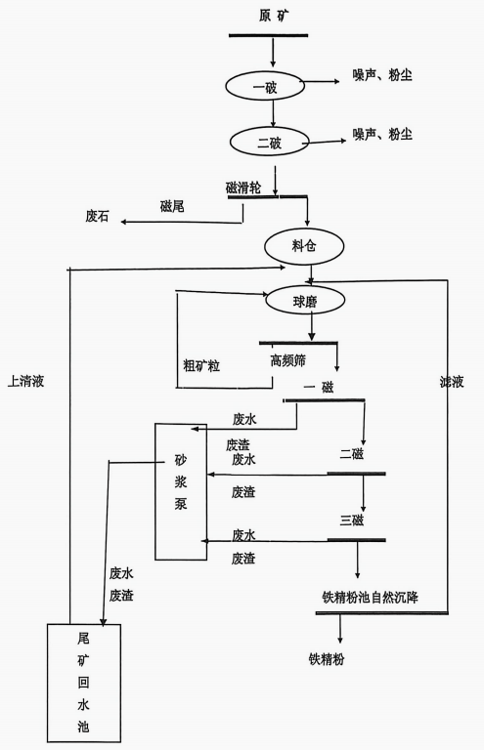
旋流器+高频脱水筛
图3-2 工艺流程图
项目实际运营期主要污染工序见表3-5。
表3-5 运营期主要污染工序及污染因子一览表
类别 | 污染源 | 污染物 | 治理措施及效率
废气 | 入料 | 颗粒物 | 设置封闭仓库及洒水抑尘设施
废气 | 破碎、球磨 | 颗粒物 | 收集的粉尘经布袋除尘器处理后引至15m高排气筒排放
废气 | 原料储存 | 颗粒物 | 设置封闭仓库及洒水抑尘设施
废水 | 生产废水 | SS、COD、NH₃-N | 选矿生产废水、洗砂废水、压滤废水经处理后回用于生产循环使用，不外排
废水 | 员工 | 生活污水（COD、NH₃-N、SS） | 厂区生活污水排入旱厕，定期清掏做生物堆肥处理，不外排
噪声 | 生产设备 | L_{Aeq} | 设备噪声采取低噪音设备、基础减振、建筑隔声、距离削减等措施
固体废物 | 选矿 | 废石、尾矿渣 | 尾矿渣经尾矿干排设施脱水处理后，与废石一同即产即清，作为建筑材料外售
固体废物 | 员工生活 | 生活垃圾 | 收集到指定的垃圾堆放点，环卫部门清运处理
固体废物 | 设备维护 | 废机油、废机油桶 | 设备维护过程中产生的废机油、废机油桶暂存于危废贮存点内，定期交由有资质单位进行处置

3.2环保设施建设及运行

3.2.1废水处理设施及污染物排放
生活污水经化粪池预处理后，定期清掏回用于农田，不外排。选矿生产废水、洗砂废水、压滤废水经处理后回用于生产循环使用，不外排。对周围水环境的影响较小。

3.2.2废气处理设施及污染物排放
一、废气处理设施
本项目大气污染物主要产生于入料、破碎、球磨以及原料储存过程中产生的颗粒物，因此设置封闭仓库及洒水抑尘设施，球磨及破碎收集的粉尘经布袋除尘器处理后引至15m高排气筒排放，对环境影响极小。
二、污染物排放情况
为了解现状污染物排放量及排放达标情况。本次评价采用排污系数法对废气污染物源强进行核算，污染物排放达标情况采取实测法进行判定。
（1）入料工序产生的粉尘
本项目入料粉尘无组织排放，参照《逸散性工业粉尘控制技术》卸料和入料过程逸散尘排放系数为0.02kg/t物料，本项目年处理18万t原矿，工作时间为7920h，因此无组织颗粒物产生速率、产生量为0.455kg/h、3.6t/a，采取车间封闭且设置洒水喷淋措施，可降尘80%,因此入料无组织颗粒物排放速率、排放量为0.09kg/h、0.72t/a。
（2）破碎、球磨工序产生的粉尘
本项目原矿破碎、球磨等工序会产生粉尘，参照《排放源统计调查产排污核算方法和系数手册》（生态环境部2021.6.11）中0810铁矿采选行业系数表中产污系数，产污系数情况见表3-6。
表3-6 0810铁矿采选行业系数表
工段名称 | 产品名称 | 原料名称 | 工艺名称 | 规模等级 | 污染物 | 产污系数
选矿 | 铁块（粉）矿 | 磁铁矿石 | 破碎、磁选 | 所有规模 | 颗粒物 | 0.66kg/t-产品
本项目产品为年产5万吨铁精矿粉，经计算，破碎、球磨工序中颗粒物产生量为33t/a，球磨及破碎收集的粉尘经布袋除尘器处理后引至15m高排气筒排放，集气罩收集效率取60%，布袋除尘器除尘效率为99%，则由组织废气排放量为0.132t/a，无组织废气排放量为13.2t/a。
则全厂总颗粒物排放量（t/a）=0.72t/a+0.132t/a+13.2t/a=14.052t/a。
本次评价项目排放情况见检测报告（CNHJ- HP- 260126）监测数据。项目现有工程废气污染源排放情况见表2-5、表2-6。
由表表2-5、表2-6可知，厂区区边界无组织排放颗粒物及有组织颗粒物排放值满足《铁矿采选工业污染物排放标准》（GB28661-2012）标准。
综上所述，建设单位运营期各大气污染物均达标排放，各污染治理措施正常运行，项目对周围环境空气影响较小。

3.2.3噪声污染源及污染防治措施分析
一、污染源达标分析
项目生产运行阶段，产噪设备主要为破碎机、球磨机、磁选机设备等。生产设备噪声源强较大，强度范围在75-95dB（A）。具体噪声源强见表3-7。
表 3-7 现状设备的噪声源强一览表

序号 | 设备名称 | 设备数量 | 源强dB（A） | 治理措施
1 | 破碎机 | 2台 | 80-95 | 采取车间钢结构隔声+基础减震+消声器
2 | 高频筛 | 3台 | 70-80 | 采取车间钢结构隔声+基础减震+消声器
3 | 球磨机 | 3台 | 80-85 | 采取车间钢结构隔声+基础减震+消声器
4 | 干式磁选机 | 9台 | 80-85 | 采取车间钢结构隔声+基础减震+消声器
本次后评价采用辽宁创宁生态环境科技有限公司于2026年1月14日至1月15日对厂界噪声监测结果，监测期间厂区处于正常运行状态，监测结果见表 2-4。
根据厂界噪声监测结果，项目厂界噪声均可满足《工业企业厂界环境噪声排放标准》（GB12348-2008）中的1类标准要求。

3.2.4固废污染源分析
厂区运营期产生的固体废物主要为后处理装置产生的废石、尾矿干渣、废机油、废机油桶及员工生活垃圾，具体产排情况见表 3-8。
表3-8 厂区固体废物排放情况
产生环节 | 固废名称 | 产生量 | 形态 | 处置方式
日常生产 | 废石 | 1.8t/a | 固态 | 尾矿渣经尾矿干排设施脱水处理后，与废石一同即产即清，作为建筑材料外售
日常生产 | 尾矿干渣 | 6.8t/a | 固态 | 尾矿渣经尾矿干排设施脱水处理后，与废石一同即产即清，作为建筑材料外售
员工 | 生活垃圾 | 4.62t/a | 固体 | 环卫部门统一清运处置
设备维护 | 废机油 | 0.1t/a | 液体 | 设备维护过程中产生的废机油、废机油桶暂存于危废贮存点内，定期交由有资质单位进行处置
设备维护 | 废机油桶 | 0.01t/a | 固体 | 设备维护过程中产生的废机油、废机油桶暂存于危废贮存点内，定期交由有资质单位进行处置

3.2.5项目污染物产生及排放情况汇总
项目污染物产生及排放情况详见下表3-9：
表3-9 项目污染物产生和排放情况
污染种类 | 污染物名称 |  | 产生量 | 削减量 | 排放量 | 治理措施
废水 | 生活污水 |  | 554.4t/a | / | 554.4t/a | 厂区生活污水排入旱厕，定期清掏做生物堆肥处理，不外排
废气 | 入料、破碎、粉磨 | 颗粒物 | 36.6t/a | 22.548t/a | 14.052t/a | 设置封闭仓库及洒水抑尘设施，球磨及破碎收集的粉尘经布袋除尘器处理后引至15m高排气筒排放
固废 | 职工生活 | 生活垃圾 | 4.62t/a | 环卫部门统一清运处置
固废 | 生产过程 | 废石 | 1.8t/a | 尾矿渣经尾矿干排设施脱水处理后，与废石一同即产即清，作为建筑材料外售
固废 | 生产过程 | 尾矿干渣 | 6.8t/a
固废 | 设备维护 | 废机油 | 0.1t/a | 设备维护过程中产生的废机油、废机油桶暂存于危废贮存点内，定期交由有资质单位进行处置
固废 | 设备维护 | 废机油桶 | 0.01t/a
噪声 | 破碎机、球磨机、磁选机 |  | 70-90dB（A） |  | 厂界昼间≤55dB（A），夜间≤45dB（A）

第四章 区域环境质量变化评价

4.1自然环境概况

4.1.1地理位置
建平县位于中国辽宁省西北部，东部与朝阳县交界，南部与喀喇沁左翼蒙古族自治县、凌源市接壤，西部和北部与赤峰市的宁城、喀喇沁旗及松山区、元宝山区隔老哈河相望。东北与敖汉旗毗邻。
项目建设地点分布在辽宁省朝阳市建平县榆树林子镇小房身村。项目东厂区中心坐标E：119.863738141，N：41.622649230。
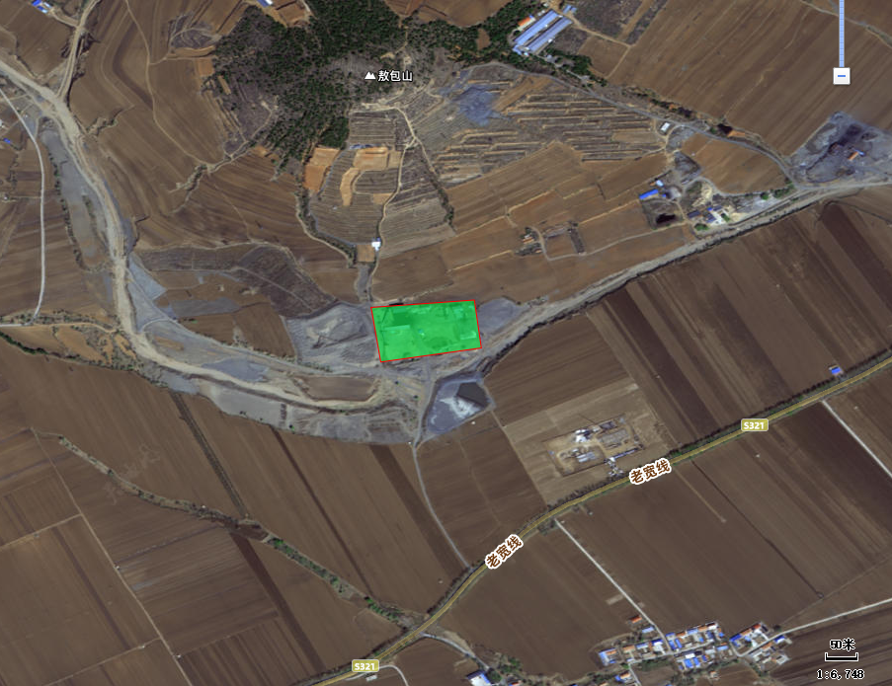

建设项目所在地
图1-1项目地理位置图
2地貌、地质
建平县属辽西低山丘陵区，山区面积占30.4%，丘陵面积占43.3%，平原面积占26.3%。努鲁儿虎山脉呈北东-南西向斜卧县境南东部地域，综观区内地势为东南高、北西低，中部地势高。努鲁儿虎山是老哈河、大凌河水系分水岭。区内山岭重叠，沟谷发育，为蜿蜒起伏中低山丘陵地形，在河谷及山间沟谷区第四系堆积物较发育。建平县西南部、东部海拔高度1000-1153.7m，相对高差400-600m，北部海拔高度800-1000m，相对高差200-500m，中部海拔500-800m，相对高差50-100m，境内河流蹦河、三家子河、海棠河、深井河、牤牛河多为季节性河流。

4.1.2气候特征
本项目所在地区属于北温带半干旱大陆性季风气候，四季分明，雨热同期，春秋晴日多，光照充足，风多雨少。根据附近建平县气象站1981-2010年近30年的气象资料统计，气象特征值为：年平均气温8.3℃，极端最高气温42.3℃，极端最低气温-27.9℃；无霜期125d，≥10℃积温3298.3℃，多年平均日照数为2865.5h。全县多年平均降水量为473mm，6-9月份降水量402.05mm，占全年的85%。10%频率1小时暴雨量51mm；10%频率6小时暴雨量103.2mm；蒸发量1852.8mm，多年平均冻结深度为1.20m；主导风向西北风，多年平均风速约为3.4m/s（1980年-2009年），最大风速为17.0m/s。无雪覆盖时期年均风日数142d，年均沙尘日数7d。

4.1.3水文特征
建平县有中小河流17条，主要河流包括蹦河、二道河子河、第二牤牛河、深井河等，本项目所在区域为第二牤牛河流域。
牤牛河又名“牛儿河”，上游名“深井河”，发源于建平县深井乡努鲁儿虎山梁，流长 66km，至水泉东注入大凌河。
牤牛河，是大凌河一条较大的支流，又名“北土河”，古称“滥真水”，蒙古语为“图尔根河”。发源于内蒙古奈曼旗的黄音他拉，由台吉营乡入北票市境，流向西南，为北票、阜新的界河。先后有固尔班和尔图泉水及黑城子河、宝国老河、马友营河、什巴奤河、蒙古营河等水汇入。全长136km，流域总面积为4400km2，流经北票市境71km，于下府乡注入大凌河。

4.1.4社会环境概况
1 行政区划及人口
建平县位于中国辽宁西部朝阳市的北端。东部与朝阳县交界，南部与喀喇沁左翼蒙古族自治县、凌源市接壤，西部和北部与赤峰市的宁城、喀喇沁旗及赤峰县隔老哈河相望。东北与敖汉旗毗邻。地处东经119°14′至120°03′，北纬41°19′至41°23′之间。现辖9个镇，23个乡。全县东西长75千米，南北长125千米，略呈矩形。面积约4900平方公里，总人口57.5万人。有汉、满、蒙、回、锡伯、俄罗斯、鄂伦春、朝鲜、壮等民族。
2 经济发展状况
建平县境内矿产资源丰富，地下矿产资源现已探明和发现55种，其中金属矿产27种，非金属矿产28种，金属矿产主要有铁、金、锰、铌等，非金属矿产主要有玄武岩、珍珠岩、白云石、膨润土、集块岩、石灰石、煤炭等。铁矿石探明储量为6021万吨，现有铁精粉加工企业50多家，年生产铁精粉80万吨，在全国县级铁粉产量中名列第6位。膨润土探明储量为1.5亿吨，居世界首位，被誉为“中国膨润土之乡”，全县有膨润土矿及加工企业50多家，年开采能力近100万立方米，其中，外资企业3家，国内域外投资企业15家，年加工优质钠级、钙级膨润土150万吨，远销美国、日本、新加坡、澳大利亚等10多个国家，特别是建平的“红火山”牌膨润土在世界享有盛誉。特别是陶瓷用的瓷土、硅石、硅灰石、紫叶岩、高岭土等储量大、质量优、价格低，为建平的陶瓷产业发展奠定了良好基础。建平县的农业资源非常丰富，名优土特产品品种繁多，开发潜力很大。全县总耕地面积219万亩，人均拥有耕地4亩，居辽宁省第一位，超出全国农村人均耕地占有量的1倍，农副产品主要生产油料、麦稻、甜菜、食用菌、西瓜、紫花苜蓿、烟叶、土豆、小杂粮和沙棘果等，先后被列为全国商品粮生产基地、全国马铃薯生产基地、全国西瓜基地和西辽河流域农业综合开发项目区，并跻身全国产粮百强县行列。全县有林面积320万亩，森林覆盖率达36%，拥有世界最大的100万亩人工沙棘林，年产沙棘果1万吨以上。同时是被誉为世界生态工程之最的“三北防护林”的重要县份之一，是全国绿化先进县。建平县的畜牧产业发展势头强劲，全县有天然和人工草场面积190万亩，其中加拿大紫花苜蓿种植面积达12万亩，优质肉羊年出栏量达50万只，猪年出栏量80万头，牛10万头。随着“退耕还林还草”项目的落实，饲养量还将逐年增加。
3 交通运输
建平县地理位置优越，东靠锦州、沈阳，西通承德、北京，北邻赤峰，南接山海关，地处辽宁、河北、内蒙古三省（区）交汇处。京丹、沈赤、锦承、大赤线铁路从境内通过，位于县城的叶柏寿火车站点23个，专用线5条，货位140个，月装卸货物15万吨。公路交通更是四通八达，101国道穿城而过，锦赤线、建三线、叶哈线公路纵贯全县南北，县城叶柏寿是连接东北、华北八大城市的铁路交通枢纽；国、县、乡三级公路通车里程1000多公里。县城距朝阳飞机场仅75公里。距离锦州港240公里。
叶柏寿火车站位于县城的叶柏寿火车站为二级编组站，是连接东北、华北和内蒙地区的交通枢纽，全县有铁路营运站点23个，专用线5条，货位140个，月装卸货物15万吨。
4 人文景观
建平县历史悠久。被历史学家称为“中华文明的新曙光”，被美、英、日、印等国学者称之为“世界性发现”的“红山文化”就诞生在这里。在此出土的女神头像被誉为“东方维纳斯”。境内还存有战国时期的燕长城、金代古塔、辽代古城，使建平县充满了古文化的深邃魅力。
牛河梁红山文化遗址：位于辽宁省凌源市与建平县交界处，因牤牛河源出山梁东麓而得名，呈半山地半丘陵地貌。虽为山区，并不闭塞。101国道、锦承铁路贯穿其间。整个遗址置于万亩松林丛中，冬夏常青，空气新鲜，环境幽雅，依然存有原始风貌。遗址座落在辽西山区一处绵延10余公里的多道山梁上，在50平方公里范围内连绵起伏的山岗上，有规律地分布着祭坛、女神庙和积石冢群，并由它们组成一个规模宏大的宗教祭祀中心。在方圆有致的积石冢内，以大墓为中心将墓葬分为若干等级，随葬品只有玉器。以写实又神化的猪龙、熊龙、凤鸟、龟等动物形玉饰、上下贯通的马蹄状玉箍和装饰着随光线变化而若隐若现花纹的勾云形玉佩为主要类型，它们与竖立在积石冢上成排的彩陶筒形器都是墓主人用以通神的工具。
五连城遗址：位于建平东部罗福沟办事处大房身村山嘴村民组西侧山上，属青铜时代夏家店下层文化类型遗址，由后山城、北山城、西城、老四坟城、帽头山城组成，呈半环关状俯扼脚下山谷，地势极其险要。五连城城址之间相距很近，除西城建于山坡处外，其余幸均建在山顶或山脊之上，西城最大，长方形，东西长约150米，南北宽约120米，面积达18,000平方米。后山城、北山城最小，面积约6,000平方米。城墙都为石筑，以西城和老四坟城城墙最好，存高3—5米，底宽8-12米。暴露遗迹除城墙外，还发现有房址。暴露遗物为石器和陶器，石器亚腰石斧、梯形石铲居多。陶器多为夹砂绳纹褐陶鬲、盆、罐、豆等残片。
喀喇沁右翼王陵：位于建平县三家蒙古族乡新爱里村东北1.5公里处龙旦山下，远近群山环抱，松柏苍郁，景色宜人。为喀喇沁右旗历代扎萨克及其亲族之陵园，当地俗称“王子坟”。在苍松翠柏中，一字排开两座陵园，东为历代扎萨克之陵寝，西为历代扎萨克亲族之墓区。东陵园南北长130米，东西宽127米，前正门为明堂，明堂两侧各有一侧门。穿过明堂，在松柏掩映下是一座三进式石拱牌坊，正中镌刻康熙御笔“藩屏世泽”四个大字，四个石柱上各立有一只石刻望天吼，经历了三百多年的风风雨雨，似乎仍在仰天长啸。
战国长城：位于建平北部烧锅营子办事处化匠沟村张家湾至蛤蟆沟脑处，长约七公里，为建平境内保存最好的一段长城，主要为战国燕文化时期遗存，绝对年代在公元前311年至前279年，距今约2,000多年。1979年9月5日被公布为辽宁省重点文物保护单位。该长城的修筑，不仅对北方各民族间的互相融合、交流，对开拓北部疆有着积极作用，而且对秦汉以后我国统一的多民族国家的形成、巩固和发展也起了重要作用。对燕长城址加以全面保护，用于开展旅游业，进行爱国主义教育，激发民族自豪感，加快现代化进程都具有重要意义。

4.2项目环境保护目标变化

4.2.1项目周边环境变化
环评内容并未列明项目涉及的环境保护目标，且未进行图示说明。本次后评价根据现行导则和相关指南要求，对站区周边环境敏感目标进行调查，其中大气环境调查范围为场界外500m ，声环境调查范围为场界外50m 。根据调查结果， 将该厂周围无大气环境保护目标以及声环境保护目标，保护目标范围分布情况见附图3。

4.2.2 周边环境敏感目标变化情况
该厂环评审批时间为2008年，时间相对较早，环评内容中并未列明当时的环境保护目标。本次后评价根据现行导则和相关指南要求，根据调查结果， 将该厂周围无大气环境保护目标以及声环境保护目标，无变化。

4.3 环境质量现状及变化分析
为掌握项目所在地周围的环境质量现状，后评价期间引用项目所在地附近的环境空气数据。现分别对项目所在地周围的环境质量现状评述如下。

4.3.1环境空气

4.3.1.1区域环境空气质量达标区判断
根据《环境影响评价技术导则 大气环境》（HJ2.2-2018）要求，本次评价收集朝阳市生态环境局发布的《朝阳市生态环境质量公告》（2024年）中“城市环境空气质量状况”，朝阳市空气质量现状见下表。
表 4-1 2023年朝阳市六项指标年均值
污染物 | 年评价指标 | 现状浓度 | 标准值 | 占标率（%） | 达标情况
PM_{2.5} | 年平均质量浓度 | 28 | 35 | 80 | 达标
PM₁₀ | 年平均质量浓度 | 50 | 70 | 71.43 | 达标
SO₂ | 年平均质量浓度 | 11 | 60 | 18.33 | 达标
NO₂ | 年平均质量浓度 | 19 | 40 | 47.5 | 达标
CO | 百分位数日平均或8h平均质量浓度 | 1.4 | 4 | 35 | 达标
O₃ | 百分位数日平均或8h平均质量浓度 | 146 | 160 | 91.25 | 达标
由表可见，项目区域基本因子均符合《环境空气质量标准》（GB3095—2012）中二级标准，该区域属于环境空气质量达标区。

4.3.1.2补充监测
本项目环境空气质量引用《建平长荣矿业有限公司前营子矿区（铁矿）建设项目环境影响评价报告书》中辽宁中天理化分析检测有限公司于2022年7月21日～7月27日对东山村的监测数据，监测因子为TSP日均值。监测点位位于本项目西南侧10000m。
（一）监测点位、因次及频率
表4-2 环境空气质量现状监测点位、因次及频率
检测点位 | 点位坐标 | 检测项目 | 检测频次
东山村 | - E：119°47′14.989″  - N：41°33′9.989″ | - TSP日均值 | - 检测7天，日均值每天1次
（二）样品采集及监测方法
样品的采集按《环境监测技术规范》（大气部分）进行，分析按《大气环境标准手册》中推荐方法进行，具体方法见表4-3。
表4-3 环境空气监测分析方法
序号 | 检测项目 | 检测方法 | 方法依据 | 检出限  （mg/m³）
1 | TSP | 环境空气 总悬浮颗粒物的测定重量法 | GB/T 15432-1995 | 0.001
- 评价标准及方法
评价标准采用《环境空气质量标准》（GB3095-2026）二级标准浓度限值和《以色列环境空气质量标准》长期值。
采用单项污染指数法进行评价：
P_{i}＝C_{i}/ C_{0i}
式中：P_{i}―i污染物的污染指数；
C_{i}－i污染物的实测浓度；
C_{0i}－i污染物相应的环境空气质量标准。
- 监测结果
环境空气质量现状监测结果见下表：
表4-4 TSP日平均值监测数据评价结果 单位：mg/m³
检测点位 | 检测日期 | TSP日均值
东山村 | 7月21日～7月27日 | 0.067-0.149
《环境空气质量标准》（GB3095-2026）中的二级标准 |  | 0.3
由监测数据和评价指数可以看出，监测点位TSP小时均值满足《环境空气质量标准》（GB3095-2026）中的二级标准，本项目周边环境空气质量良好。

4.3.2声环境质量现状监测与评价

4.3.2.1声环境现状监测内容
（1）评价因子
评价因子为等效声级，dB（A）。
（2）评价标准
评价标准执行国家《声环境质量标准》（GB3096-2008）1类标准。
（3）监测布点
建设项目四周厂界外设1点，昼夜各一次。监测点位见图4-1。
（4）监测时间
辽宁创宁生态环境科技有限公司于2026年1月14-15日对项目厂界四周进行了噪声监测，共监测两天，每天昼间、夜间、各监测2次。
（5）监测工况
本项目进行噪声监测时，项目处于正常生产状态，生产负荷大于75%。
（6）监测结果及评价
项目边界噪声监测结果列于表4-5。
表4-5 环境噪声现状监测结果 单位：dB（A）
检测点位 | 01月14日 |  |  |  | 01月15日
检测点位 | 昼间 |  | 夜间 |  | 昼间 |  | 夜间
项目东侧 | 47 | 46 | 37 | 41 | 50 | 49 | 40 | 39
项目南侧 | 49 | 48 | 38 | 38 | 48 | 51 | 40 | 41
项目西侧 | 50 | 49 | 40 | 41 | 47 | 48 | 37 | 38
项目北侧 | 48 | 51 | 39 | 39 | 50 | 48 | 39 | 40
限值标准 | 55 |  | 45 |  | 55 |  | 45
由监测结果可以看出，项目所在地环境质量良好，厂界四周声环境能够满足《声环境质量标准》（GB3096-2008）中1类标准要求。

4.3.3地表水环境质量状况
项目运营期距离项目最近的地表水为项目西南侧30m处的二道河，下游为老虎山河，执行《地表水环境质量标准》（GB3838-2002）2类标准。本次评价引用《朝阳市生态环境质量公告》（2024年）结果，大凌河满足《地表水环境质量标准》（GB3838-2002）中2类标准。

4.4环境质量现状及变化趋势
4.4.1大气环境质量现状及变化趋势
项目所在地PM10、PM2.5、SO2、NO2、CO和O3的浓度值均满足《环境空气质量标准》（GB3095-2026）中二级标准及其修改单要求；颗粒物监测值达到《铁矿采选工业污染物排放标准》（GB28661-2012）标准限值；说明项目区域环境空气质量良好。
与环评时期环境空气质量现状监测结果相比，区域环境空气质量呈转好趋势。
4.4.2声环境质量现状
声环境质量现状监测结果表明，本项目所在区域噪声现状监测值均能满足《声环境质量标准》（GB3096-2008）中1类标准要求，说明项目所在区域声环境质量状况较好。
与环评时期声环境质量现状监测结果相比，区域声环境质量保持较好。
4.4.3地表水质量现状
距离项目最近的地表水为项目西南侧30m处的二道河，下游为老虎山河，执行《地表水环境质量标准》（GB3838-2002）2类标准，大凌河满足《地表水环境质量标准》（GB3838-2002）中2类标准，不存在污染情况。
与环评时期相比，地表水环境质量不存在污染情况。

第五章 环境影响预测验证
本次评价主要根据《建平县建亮铁选厂年产5万吨铁精粉项目环境影响报告书》中环境影响预测内容，验证环评对项目运行环境影响的预测结果。包括主要环境要素的预测影响与实际影响差异，原环境影响报告表预测结论有无重大漏项或者明显错误等。

5.1大气环境影响预测验证
根据《建平县建亮铁选厂年产5万吨铁精粉项目环境影响报告书》中大气环境影响预测内容，主要对污染因子颗粒物进行预测。本次后评价对其预测结果进行验证分析。
环评预测：设置封闭仓库及洒水抑尘设施，球磨及破碎收集的粉尘经布袋除尘器处理后引至15m高排气筒排放等措施后，项目排放的颗粒物能够满足《铁矿采选工业污染物排放标准》（GB28661-2012）要求，能够实现稳定达标排放。
实际情况：入料过程中有颗粒物产生，设置封闭仓库及洒水抑尘设施后无组织排放。球磨及破碎过程中有颗粒物产生，根据辽宁创宁生态环境科技有限公司（检测报告编号：CNHJ- HP- 260126）对企业厂界颗粒物监测结果，对厂区排气筒以及厂界颗粒物排放监测结果，厂区边界无组织排放颗粒物以及有组织颗粒物排放浓度满足《铁矿采选工业污染物排放标准》（GB28661-2012）标准。
小结：对比本次环境质量现状调查数据分析，项目所在区域颗粒物满足《铁矿采选工业污染物排放标准》（GB28661-2012）中推荐限值，因此颗粒物大气环境影响预测结果基本准确。

5.2地表水环境影响预测验证
环评预测：根据《建平县建亮铁选厂年产5万吨铁精粉项目环境影响报告书》中地表水环境影响分析内容，厂区生活污水排入旱厕，定期清掏做生物堆肥处理。选矿生产废水、洗砂废水、压滤废水经处理后回用于生产循环使用，不外排。
综上所述，本评价认为现阶段项目废水不外排，对区域水环境的影响将比环评阶段更小。只要严格管理，规范操作，污水处理设施正常运行，项目废水不会对区域水环境造成明显影响。

5.3声环境影响预测验证
环评预测：产生噪声的设备采取有效的隔声、消声、吸声等防噪措施，确保厂界噪声达到《工业企业厂界环境噪声排放标准》（GB12348-2008）中1类标准。
实际情况：本项目已经投产运行，根据辽宁创宁生态环境科技有限公司（检测报告编号：CNHJ- HP- 260126）对项目厂界噪声的监测结果，项目厂界噪声均可满足《工业企业厂界环境噪声排放标准》（GB12348-2008）中1类标准要求，本项目所在区域声环境功能区为1类，，说明项目噪声排放对项目所在区域声环境质量影响不大。
小结：原环境影响报告表预测结论基本准确。

5.4固体废物环境影响分析验证
环评预测：建设项目尾矿渣全部贮存在尾矿库;废石用于修建尾矿坝和道路，生活垃圾由环卫部门定期清运，对环境影响不大。
实际情况：建设项目尾矿渣经尾矿干排设施脱水处理后，与废石一同即产即清，作为建筑材料外售（由于尾矿库服务年限仅为1.5年，尾矿库达到服务年限后厂区设置尾矿干排设施，可依托），生活垃圾由环卫部门定期清运，设备维护过程中产生的废机油、废机油桶暂存于危废贮存点（新建）内，定期交由有资质单位进行处置。对环境影响不大。
小结：根据前文分析，项目固体废物均能够得到妥善处置，未对周围环境产生不良的影响。

第六章 环境治理措施有效性评估

本次评价根据建设单位的实际情况，对项目采取的废水处理措、废气、噪声、固体废物处置的办法进行可行性分析。

6.1水污染防治措施的可行性论述
项目产生的主要废水是员工生活污水以及选矿生产废水、洗砂废水、压滤废水。其中选矿生产废水、洗砂废水、压滤废水经处理后回用于生产循环使用，不外排，厂区生活污水排入旱厕，定期清掏做生物堆肥处理，不外排。综上厂区废水均不外排。
综上所述，本项目的废水经采取上述治理措施处理后，不外排，可以认为本项目采取的废水治理措施在技术是可行的。

6.2大气污染防治措施的可行性论述
项目破碎、球磨、原料储存以及入料过程中有颗粒物产生，设置封闭仓库及洒水抑尘设施，破碎、球磨收集的粉尘经布袋除尘器处理后引至15m高排气筒排放。
根据辽宁创宁生态环境科技有限公司（检测报告编号：CNHJ- HP- 260126）对企业厂界颗粒物以及有组织颗粒物监测结果，厂区边界无组织排放颗粒物及有组织颗粒物满足《铁矿采选工业污染物排放标准》（GB28661-2012）标准。
因此，本项目所采用废气治理措施从技术上是可行的。

6.3噪声污染防治措施的可行性论述
项目已经建成投产，厂区运营期噪声主要来自破碎机、球磨机等各种生产及辅助设备。项目目前已经采取的相关噪声治理措施有：安装低噪声设备，并配套安装基础减振装置。根据辽宁有派环境检测有限公司（检测报告编号：CNHJ- HP- 260126）对项目厂界噪声的监测结果，场界噪声满足《工业企业厂界环境噪声排放标准》（GB12348-2008）中1类标准，可达标排放。说明现状采取的噪声污染防治措施有效、可行。

6.4固体废物污染防治措施的可行性论述
项目涉及的固体废物种类较少，根据前文分析，各固体废物去向明确，处置合理。
建设项目尾矿渣经尾矿干排设施脱水处理后，与废石一同即产即清，作为建筑材料外售（由于尾矿库服务年限仅为1.5年，尾矿库达到服务年限后厂区设置尾矿干排设施，可依托）。
生活垃圾由环卫部门定期清运。
由于环评时期年代较早并未考虑到企业实际生产情况中会产生废机油及废机油桶。本次后评价完善内容包括：新建一座占地面积为5m2的危废贮存点，设备维护过程中产生的废机油、废机油桶暂存于此，定期交由有资质单位进行处置
综上，本项目固体废物治理措施具有较强的技术经济可行性。

6.5土壤及地下水污染防治措施的可行性论述
厂区已采取分区防渗措施，其中尾矿回水池以及危废贮存点满足重点防渗区要求。生产车间等满足一般防渗区要求。办公区域均为水泥硬化地面。可有效切断生产废水的渗漏途径，控制地下水及土壤环境污染。

第七章 存在的问题及改进措施和建议

7.1存在的问题
1、企业产生的废机油以及废机油桶存放杂乱，需要建设一座占地面积为5m2的危废贮存点进行贮存危险废物。
2、企业布袋除尘器中的布袋需要更换。

7.2整改措施或建议
1、定期更换废布袋，同时加强管理，落实后评价要求。
2、按后评价要求一座占地面积为5m²的危废贮存点，并规范存放危险废物。
表7.2-1 企业现存主要环境问题整改计划一览表
序号 | 主要问题 | 主要建议 | 完成时限 | 计划投入资金
1 | 企业布袋除尘器中的布袋需要更换 | 定期更换废布袋，同时加强管理，落实后评价要求 | 2026年5月前 | 0.5万元
2 | 企业产生的废机油以及废机油桶存放杂乱，需要建设一座占地面积为5m²的危废贮存点进行贮存危险废物 | 按后评价要求一座占地面积为5m²的危废贮存点，并规范存放危险废物 | 2026年5月前 | 1.0万元

第八章 后评价结论及建议

8.1建设项目过程回顾
建平县建亮铁选厂年产5万吨铁精粉项目位于辽宁省朝阳市建平县榆树林子镇小房身村，2007年7月，朝阳市环境科学研究所编制了《建平县建亮铁选厂年产5万吨铁精粉项目环境影响报告书》，2008年10月13日，建平县环境保护局以建环审〔2008〕55号文对该项目进行了批复。年产5万吨铁精粉。建设项目于2009年1月开工，于2021年1月主体完工。
2021年12月23日，公司正式申领排污许登记，证书编号：92211322MA0URT975R001W。
企业自2011年10月通过竣工环境保护验收，在此期间，该站根据自身发展需要，以及国家和地方陆续颁布的环保法律法规、规范政策等要求，对厂内部分工程内容及环保设施等进行改造，现状变动内容包括球磨机型号发生变化、尾矿渣去向发生变化、更新固废种类等，本项目不存在重大变动情形，故不需履行技改扩环评或重新报批环评文件等环保手续。但鉴于目前存在的变动，为方便厂内日常环境管理、接受当地生态环境主管部门监管以及后续办理排污许可变更手续等方面工作，组织开展环境影响后评价。我单位接受建平县建亮铁选厂委托后，立即开展现场踏勘、基础资料收集及调研等工作。通过对项目建设过程回顾分析，项目工程内容及污染物排放变化分析，污染物排放特征、种类和排放量情况分析，对区域环境影响进行验证分析，污染防治措施的有效性评估以及总量控制等方面分析，在工程达标可行性基础上提出补救措施和完善建议，编制完成了《建平县建亮铁选厂年产5万吨铁精粉项目环境影响后评价报告》。根据现场调查，环评及验收文件中要求的环境保护措施均已落实到位，污染物排放均达到了国家和地方现行标准要求。

8.2 建设项目工程评价
企业落实了环评报告及竣工环保验收中相关环保措施，项目与原环保手续相比，调整内容如下：
（1）环评阶段与后评价阶段生产设备-球磨机型号发生变化，但生产能力尚未发生变化。
（2）环评阶段尾矿渣全部排入尾矿库，后评价阶段由于尾矿库达到服务年限新增干排装置，尾矿渣经尾矿干排设施脱水处理后，即产即清，作为建筑材料外售，虽然固体废物处置方式变化，但并未导致不利环境影响加重。
（3）环评阶段由于环评批复年代过早未提及危废，本次后评价完善危废部分。后评价阶段设备维护过程中产生的废机油、废机油桶暂存于危废贮存点内，定期交由有资质单位进行处置，符合现行环保要求。
经分析，项目无重大变动情况。

8.3 环境质量现状和对比

8.3.1 大气环境质量
本次后评价收集朝阳市生态环境局发布的《朝阳市生态环境质量公告》（2024年）中“城市环境空气质量状况”数据，并引用《建平长荣矿业有限公司前营子矿区（铁矿）建设项目环境影响评价报告书》中辽宁中天理化分析检测有限公司于2022年7月21日～7月27日对建平县建亮铁选厂周边区域颗粒物环境空气质量的监测数据。PM₁₀、PM_{2.5}、 SO₂、NO₂、O₃、CO满足国家《环境空气质量标准》（GB3095-2026）中二级标准；颗粒物监测浓度满足《铁矿采选工业污染物排放标准》（GB28661-2012）推荐的标准限值。
区域整体环境质量逐渐趋好。

8.3.2 声环境质量
本次后评价厂界四周声环境引用辽宁创宁生态环境科技有限公司于2026年1月14-15日监测结果。根据监测结果，区域噪声现状监测值能满足《声环境质量标准》（GB3096-2008）中1类标准要求。
与环评时期声环境质量现状监测结果（达到1类标准要求）相比，区域声环境质量不发生变化。

8.4环保措施有效性

8.4.1 废气治理措施有效性分析
矿石入料位于封闭车间内，入料口设置喷淋设施及收集措施，收集的粉尘经布袋除尘器处理后引至1根15m高排气筒排放。实际采取措施优于环评及其批复要求。根据监测结果，场界有组织及无组织颗粒物满足现行排放标准要求，运营期废气可达标排放，现状采取的废气污染防治措施有效、可行。

8.4.2 废水治理措施有效性
厂区生活污水排入旱厕，定期清掏做生物堆肥处理；选矿生产废水、洗砂废水、压滤废水经处理后回用于生产循环使用，不外排。现状污染防治措施有效、可行。

8.4.3 噪声污染防治措施有效性
厂内运营期噪声主要来自破碎机、磨选及等各种生产及辅助设备。项目目前已经采取的相关噪声治理措施有：安装低噪声设备，并配套安装基础减振装置。根据厂界噪声监测结果，场界噪声满足《工业企业厂界环境噪声排放标准》（GB12348-2008）中1类标准，可达标排放。说明现状采取的噪声污染防治措施有效、可行。

8.4.4 固体废物防治措施有效性
该厂尾矿渣经尾矿干排设施脱水处理后，与废石一同即产即清，作为建筑材料外售。设备维护过程中产生的废机油、废机油桶暂存于危废贮存点内，定期交由有资质单位进行处置。生活垃圾由环卫部门定期清运。厂区内固废均可得到妥善处理，符合现行环保政策、规范要求，措施有效、可行。

8.5 存在问题及改进措施
问题一：企业布袋除尘器中的布袋需要更换。
措施：定期更换废布袋，同时加强管理，落实后评价要求。
问题二：企业产生的废机油以及废机油桶存放杂乱，需要建设一座占地面积为5m2的危废贮存点进行贮存危险废物。
措施：按后评价要求一座占地面积为5m2的危废贮存点，并规范存放危险废物。

8.6 后评价总结论
建平县建亮铁选厂年产5万吨铁精粉项目发生的变动在原有厂区内发生，且均不属于重大变动；通过评价分析，现状工程污染源治理措施可靠有效，污染物均能够达标排放，对周围环境影响较小，在可接受范围内，满足区域环境功能区划要求；项目环境风险在落实各项措施和加强管理的条件下，在可接受范围之内。综合评价，从环境保护角度，建平县建亮铁选厂可以继续在原址维持现有规模经营。

附件1委托书

委 托 书

朝阳市伯锐技术咨询服务有限公司：
我单位根据根据《中华人民共和国环境影响评价法》（2016年9月1日起实行）中华人民共和国主席令第四十八号和《建设项目环境影响后评价管理办法（试行）》（环保部令第37号，2016年1月1日起施行），现委托贵单位对建平县建亮铁选厂年产5万吨铁精粉项目进行环境影响后评价工作。
特此委托！

委托单位：建平县建亮铁选厂
年 月 日

附件2营业执照
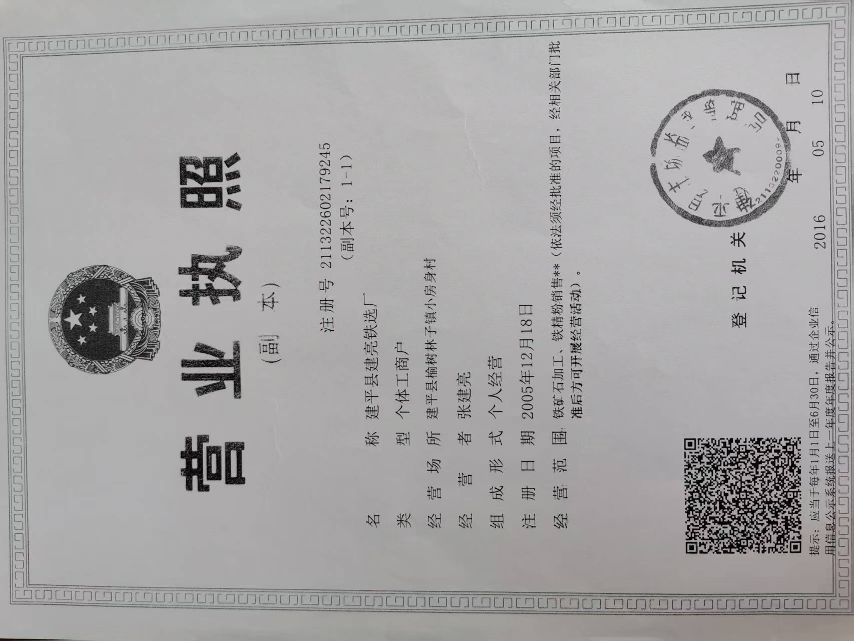

附件3现有环保手续
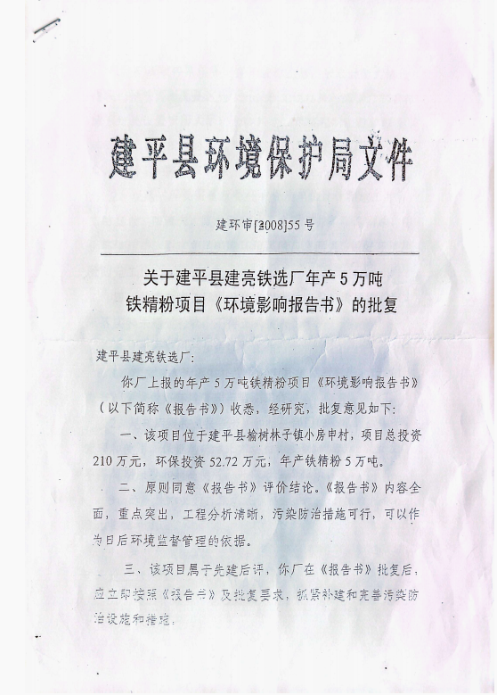
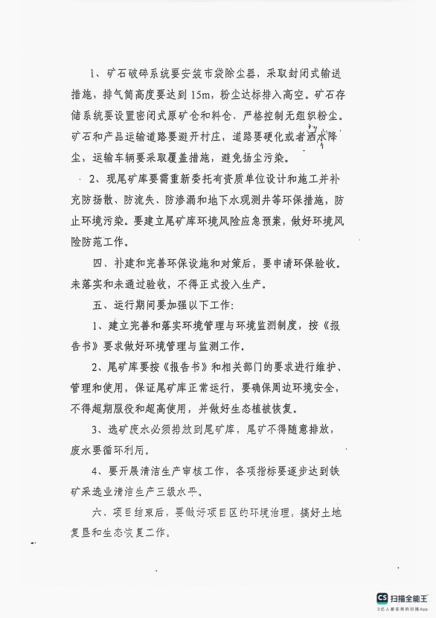

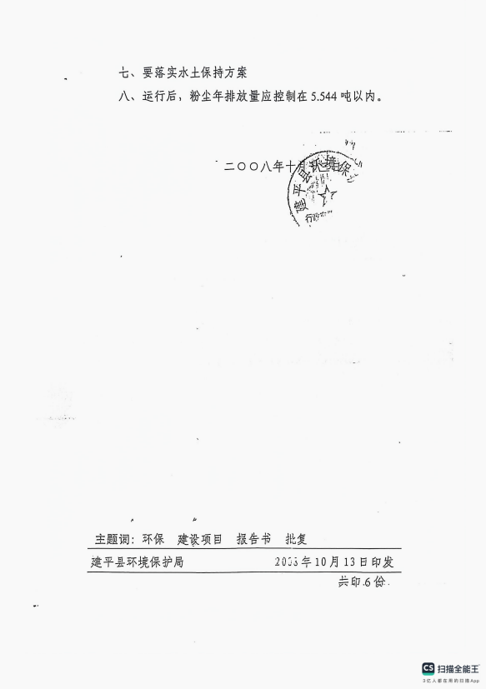

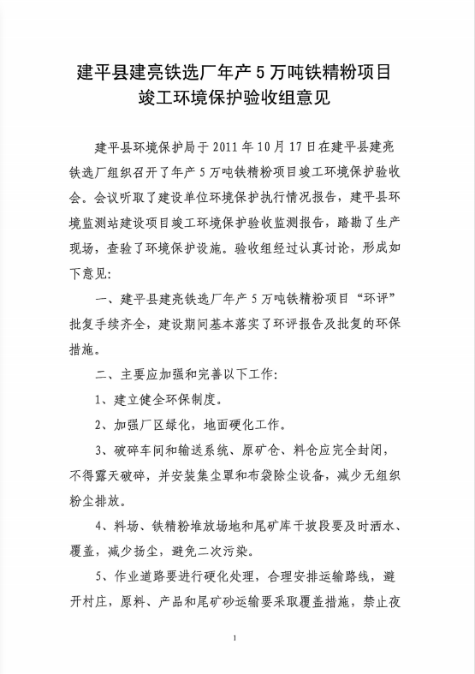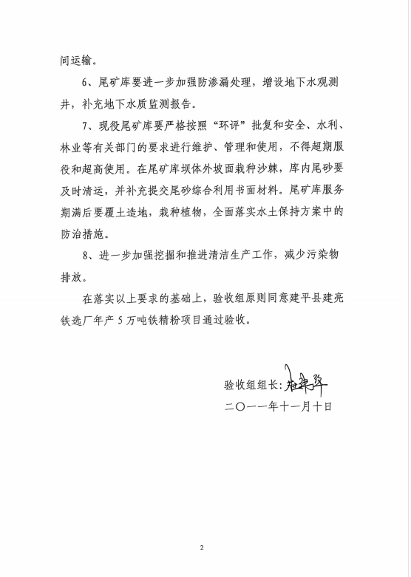

附件4排污许可登记回执
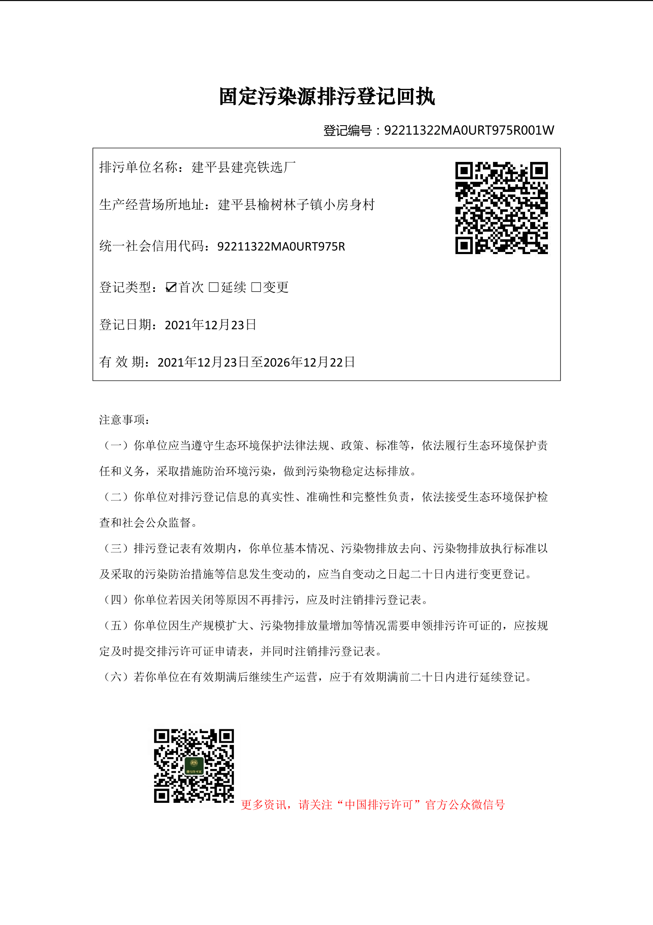

附件5引用监测报告（后评价阶段环境空气、环评阶段声环境）
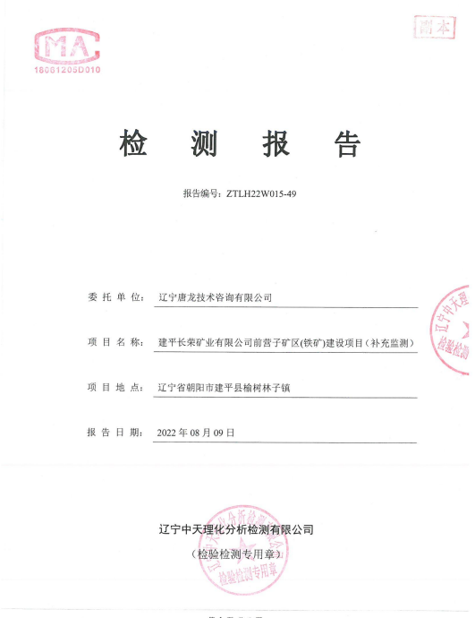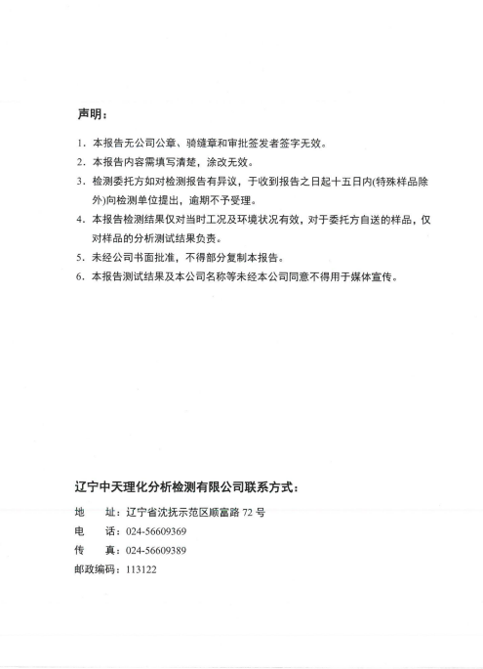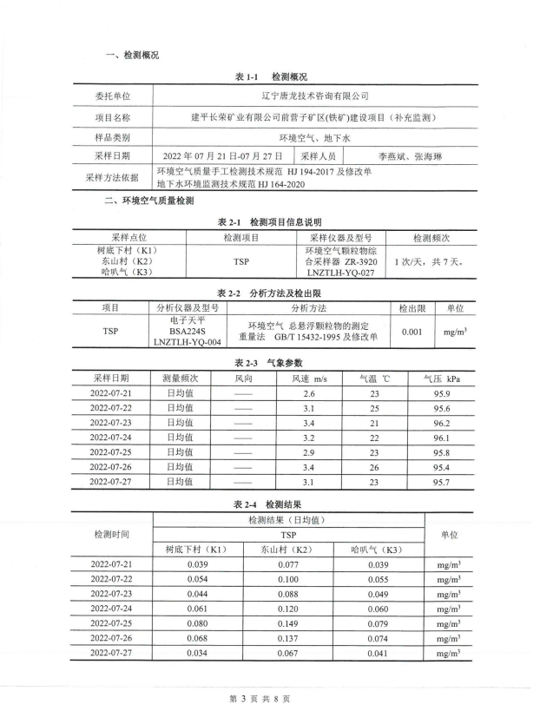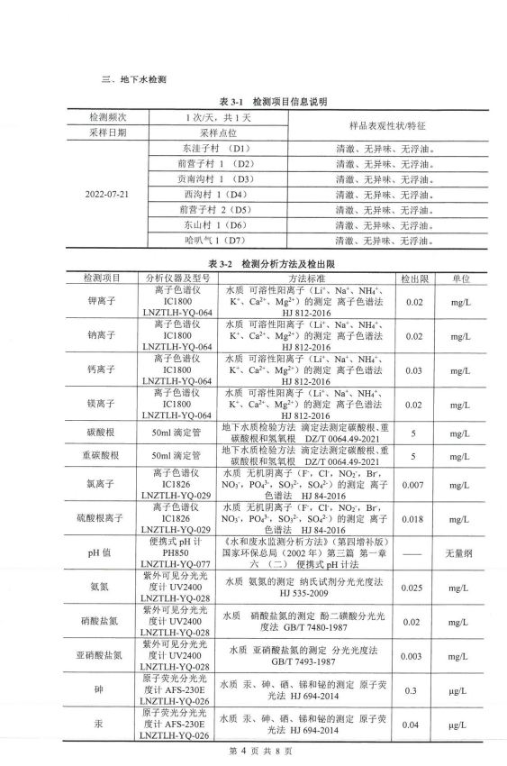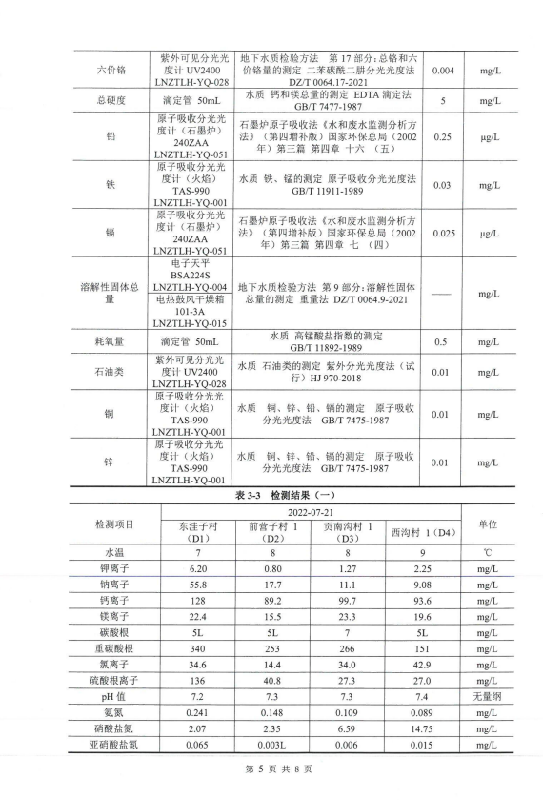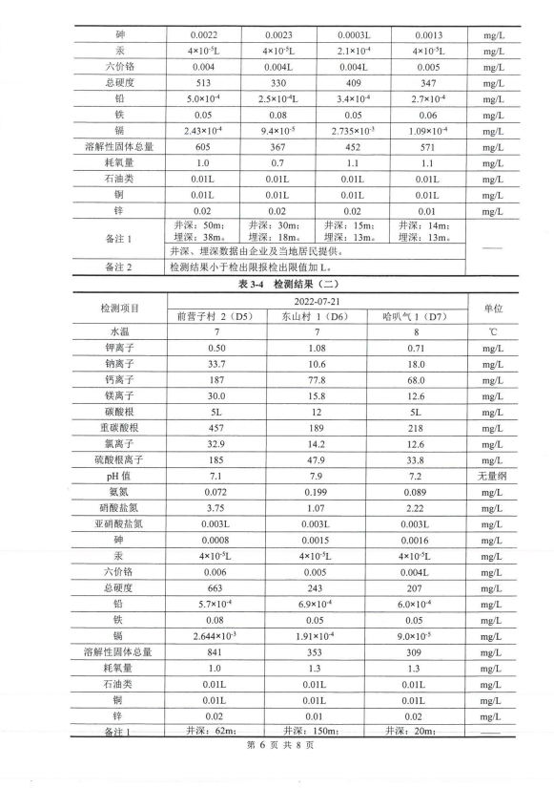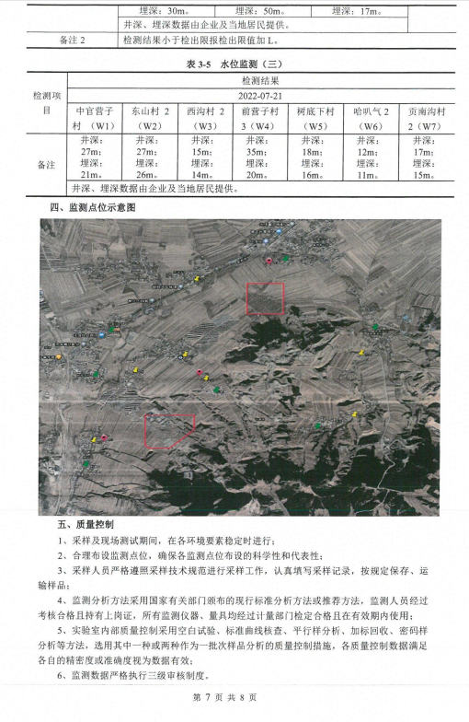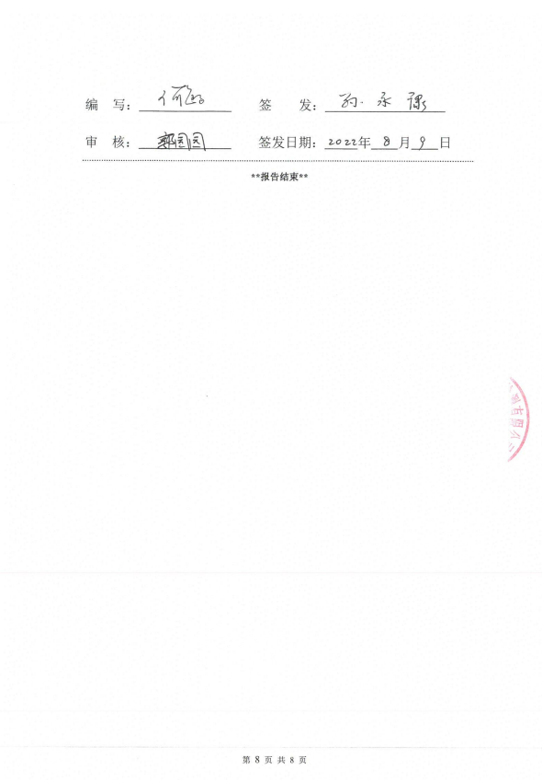

附件6后评价现状监测报告

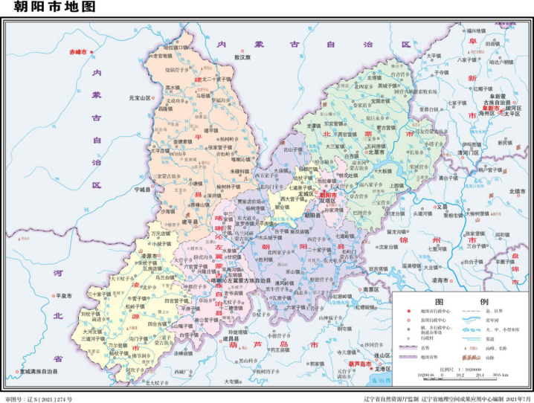
本项目

附图1地理位置图

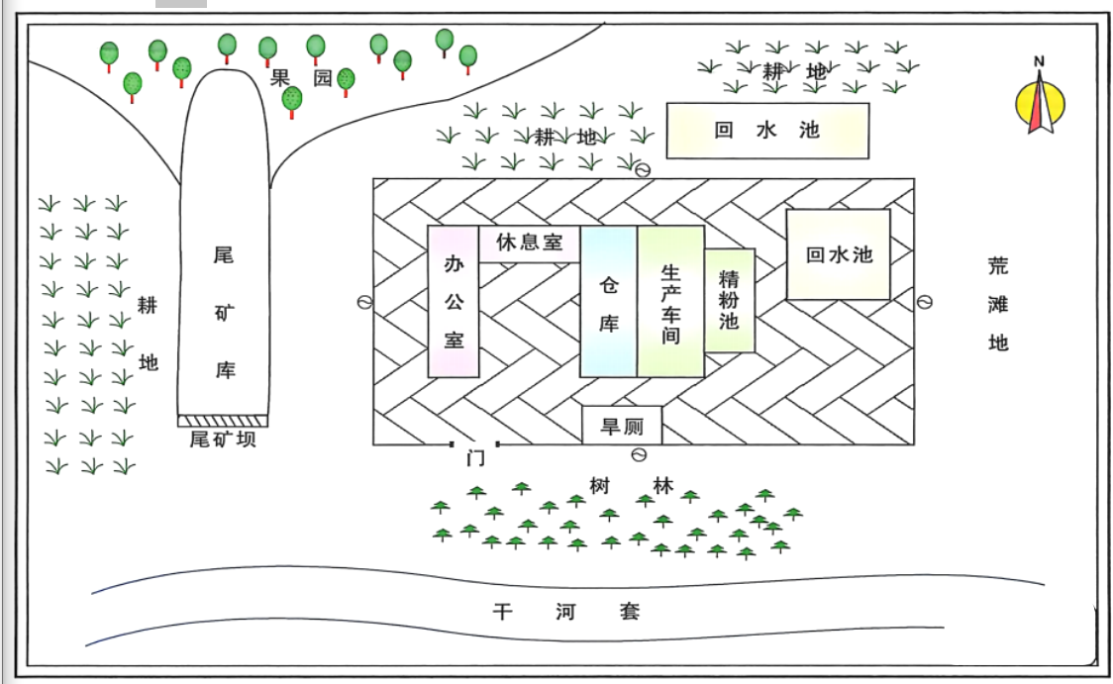
危废贮存点

附图2平面布置图

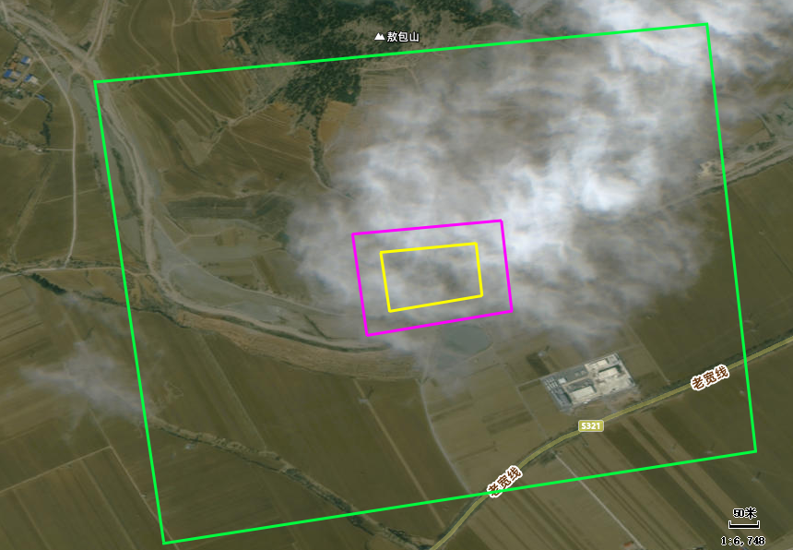

图例
厂界
声环境保护范围
大气环境保护范围
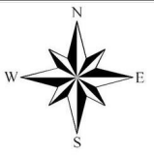

附图3环境保护目标范围图（后评价阶段）
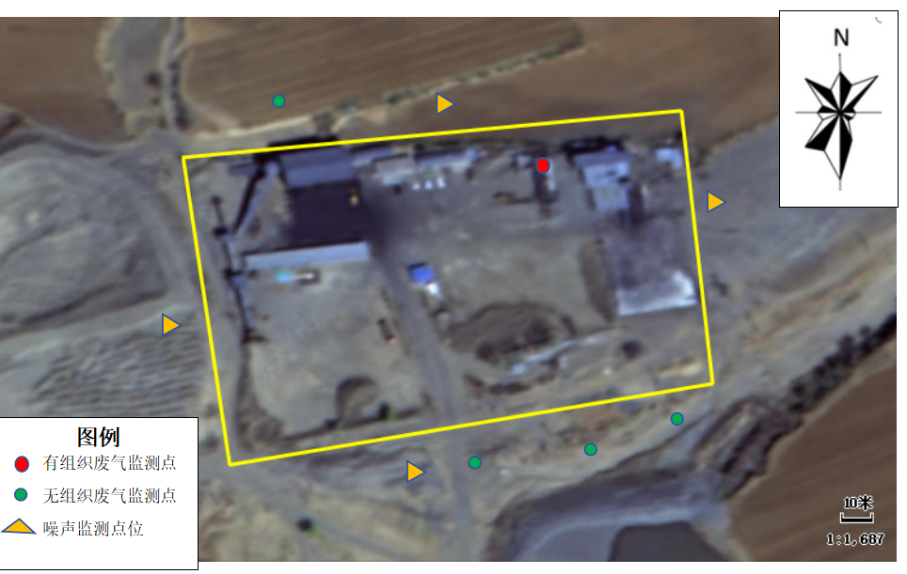

附图4监测点位示意图

